МІНІСТЕРСТВО ОСВІТИ І НАУКИ УКРАЇНИ

ХАРКІВСЬКА Національна АКАДЕМІЯ МІСЬКОГО ГОСПОДАРСТВА

Основи проектування та експлуатації технологічного обладнання електричного транспорту

(Конспект лекцій для студентів 5 курсу
спец. 7.092202 – “Електричний транспорт”)

Харків – ХНАМГ - 2007
Основи проектування та експлуатації технологічного обладнання електричного транспорту: Конспект лекцій для студентів 5 курсу спеціальності 7.092202 – “Електричний транспорт”. Авт.: Бабічева О.Ф., Клемешев О.Г. - Харків: ХНАМГ, 20073.-67с.

Автори: О.Ф.Бабічева, О.Г.Клемешев

Рецензент: доц., к.т.н. В.П.Андрейченко

Рекомендовано кафедрою ЕТ,
протокол №3 від 14.11.2006р.

ЗМІСТ

 |  |  |  | Стор.
Вступ............................................................................................................. |  |  |  | 5
1 | ЗАГАЛЬНІ ЗНАННЯ ПРО пристрої................................................. |  |  | 6
 | 1.1 | Призначення пристроїв................................................................... |  | 6
 | 1.2 | Роль технологічного оснащення.................................................... |  | 8
 | 1.3 | Класифікація пристроїв................................................................... |  | 8
 | 1.4 | Проектування технологічного оснащення.................................... |  | 11
2 | БАЗУВАННЯ І БАЗОВІ ПОВЕРХНІ..................................................... |  |  | 14
 | 2.1 | Встановлення заготовок у пристроях............................................ |  | 14
 | 2.2 | Розрахунок дійсних похибок базування при встановленні деталей у пристрою плоскою поверхнею.............................. |  | 18
 | 2.3 | Розрахунок пристроїв на точність.................................................. |  | 19
 | 2.4 | Правила вибору баз......................................................................... |  | 21
3 | ЗАГАЛЬНІ відомості ПРО ПРИСТРОЇ. ВИДИ ПРИСТРОЇВ............................................................................................. |  |  | 22
4 | ОСНОВНІ ЕЛЕМЕНТИ ПРИСТРОЇВ................................................... |  |  | 25
 | 4.1 | Установочні елементи пристроїв................................................... |  | 25
 |  | 4.1.1 | Основні правила встановлення заготовок.......................... | 25
 |  | 4.1.2 | Види установочних елементів пристроїв........................... | 27
 | 4.2 | Затискні елементи пристроїв.......................................................... |  | 34
 |  | 4.2.1 | Призначення затискних елементів...................................... | 34
 |  | 4.2.2 | Види затискних елементів................................................... | 35
 | 4.3 | Напрямні елементи пристроїв........................................................ |  | 44
 | 4.4 | Ділильні і поворотні елементи пристроїв..................................... |  | 46
 | 4.5 | Корпуси пристроїв........................................................................... |  | 48
 | 4.6 | Механізовані приводи пристроїв................................................... |  | 50
 |  | 4.6.1 | Призначення механізованого приводу............................... | 50
 |  | 4.6.2 | Пневматичні приводи........................................................... | 50
 |  |  |  | Стор.
 |  | 4.6.3 | Пневмогідравличні і гідравлічні приводи......................... | 55
 | 4.7 | Універсально-збірні й налагоджувальні пристрої........................ |  | 58
5 | ОСНОВИ ПРОЕКТУВАННЯ ПРИСТРОЇВ.......................................... |  |  | 62
 | 5.1 | Проектування верстатних пристроїв з використанням САПР................................................................................................. |  | 65
список літератури................................................................................. |  |  |  | 66

ВСТУП

Основну групу технологічного оснащення складають пристрої механоскладального виробництва. Пристроями в машинобудуванні називають допоміжні пристрої до технологічного обладнання, які використовують при виконанні операцій обробки, збирання і контролю.
Застосування пристроїв дозволяє: усунути розмітку заготовок перед обробкою, підвищити її точність, збільшити продуктивність праці на операції, знизити собівартість продукції, полегшити умови роботи і забезпечити її безпеку, розширити технологічні можливості обладнання, організувати багатоверстатне обслуговування, застосувати технічно обґрунтовані норми часу, скоротити число робітників, необхідних для випуску продукції.
Часта зміна об'єктів виробництва, пов'язана з наростанням темпів технологічного прогресу в епоху науково-технічної революції, вимагає від технологічної науки і практики створення конструкцій і систем пристроїв, методів їхнього розрахунку, проектування і виготовлення, що забезпечують скорочення термінів підготовки виробництва. У серійному виробництві необхідно використовувати спеціалізовані швидкопереналагоджувані й оборотні системи пристроїв. У дрібносерійному й одиничному виробництвах все більш широко застосовують систему універсально-збірних (УЗП) пристроїв.
Ряд принципово нових вимог, до пристроїв, викликані розширенням парку верстатів із ЧПК (числовим програмним забезпеченням), переналагодження яких на обробку нової заготовки зводиться до заміни програми (що займає дуже мало часу) і до заміни чи переналагодження пристрою для базування і закріплення заготовки (що також повинно займати мало часу).
Вивчення закономірностей впливу пристрої на точність і продуктивність виконуваних операцій дозволить проектувати пристрої, що інтенсифікують виробництво і підвищують його точність. Проведена робота з уніфікації і стандартизації елементів пристроїв створює основу для автоматизованого проектування пристроїв з використанням електронно-обчислювальної техніки й автоматів для графічного зображення. Це прискорює технологічну підготовку виробництва.
1 ЗАГАЛЬНІ відомості ПРО ПРИСТРОЇ

1.1 Призначення пристроїв

Серед завдань, вирішення яких досягається застосуванням пристроїв, можна виділити три основних:
1. Встановлення заготовок на верстатах без вивірки. Застосування пристроїв для встановлення заготовок ліквідує дорогу і трудомістку операцію розмітки, усуває вивірку оброблюваної деталі на верстаті, забезпечує можливість автоматичного одержання точності розмірів, і як результат, підвищує точність обробки за рахунок усунення похибок, пов'язаних з розміткою і вивіркою.
2. Підвищення продуктивності праці. Мала трудомісткість (висока продуктивність) рівною мірою залежить як від високопродуктивного обладнання, так і від високопродуктивного пристрою. Підвищити продуктивність праці - значить скоротити норму штучного часу на операцію. Норму штучно-калькуляційного часу $t_{\text{шт}\text{.}к}$визначають за формулою

$t_{\text{шт}\text{.}к}=t_{o}+t_{В}+t_{\text{тех}\text{.}\text{об}}+t_{\text{орг}\text{.}\text{об}}+t_{\text{нер}\text{.}}+t_{п\text{.}з/п}$. (1.1)

Основний час $t_{o}$можна скоротити декількома способами:
1) збільшенням числа одночасно працюючих інструментів (при одночасній роботі декількох інструментів операція з багатоперехідної і час на обробку деталі різко скорочуються). Для цього проектують багатошпиндельні свердлильні й фрезерні головки, багаторізцеві державки для револьверних верстатів на кілька інструментів та ін.;
2) одночасною обробкою декількох деталей, для цього проектуються багатомісні пристрої і пристрої для встановлення деталей пакетами;
3) підвищенням режимів різання. Проектування пристроїв, що підвищують твердість технологічної системи ВПІД (верстаних пристосувань інтелектуальної діяльності), дозволяє підвищити режими різання і застосувати багатоінструментальну обробку.
Допоміжний час $t_{В}$ можна скоротити, зменшивши час на встановлення і закріплення деталей чи об’єднавши допоміжний і основний час. При використанні пристроїв робітник може не перевіряти положення деталей при встановленні. Для скорочення часу закріплення деталі, конструктори проектують швидкодіючі, ручні, механізовані, автоматизовані й багаторазові пристрої, поворотні пристрої, автоматичні навантажувальні пристрої, виштовхувачі та ін. Проектуючи поворотні багатопозиційні багатомісні чи безупинно діючі пристрої, враховують, що встановлення і зняття, закріплення і відкріплення деталей будуть виконувати під час роботи верстата, таким чином, що час, який затрачується на ці прийоми, сполучається з основним часом.
Отже оперативний час $t_{\text{оп}}=t_{o}+t_{В}$ можна зменшити, застосовуючи пристрої, що підвищують ступінь концентрації операцій механічної обробки. Пристрої розширюють можливість інтенсифікації технологічних процесів, використовуючи рівнобіжні й паралельно-послідовні схеми обробки поверхонь.
Час технічного обслуговування робочого місця $t_{\text{тех}\text{.}\text{об}}$ скорочується, якщо використовувати швидкозмінні патрони, багаторізцеві державки, у яких налагодження здійснювати поза верстатом на спеціальних пристроях, шаблони для встановлення інструментів на розмір та ін.
Час організованого обслуговування $t_{\text{орг}\text{.}\text{об}}$можна зменшити при створенні в пристроях вікон і лотків для відведення стружки, пристроїв для автоматичного очищення від стружки і її транспортування та ін.
Час регламентованих перерв $t_{\text{нер}\text{.}}$ скорочується за рахунок застосування пристроїв, що полегшують працю робітників.
Підготовчо-заключний час $t_{п\text{.}з/п}$ зменшується за рахунок створення пристроїв, які забезпечують точне і швидке встановлення їх на верстаті без вивірки, пристроїв, що допускають швидке переналагодження, на обробку різних деталей.
Завданням конструктора із забезпечення підвищення продуктивності праці є аналіз норми часу для зменшення її складових.
3. Розширення технологічних можливостей устаткування. Заводи серійного виробництва оснащені в основному універсальними металорізальними верстатами. Кожен верстат призначений для виконання якоїсь певної роботи із заданою точністю. Для таких верстатів застосовують спеціальні пристрої, що розширюють технологічні можливості обладнання. За допомогою такого пристрої на верстаті виконують роботу, для здійснення якої необхідний верстат зовсім іншого типу.
Пристрої, що розширюють технологічні можливості верстатів, дозволяють здійснити: кріплення інструментів, рідко використовуваних при роботі на верстаті; додаткові взаємні переміщення інструмента й оброблюваної деталі; кріплення інструментів і оброблюваних деталей на не призначених для цієї мети поверхнях верстата; точний напрямок інструмента.
Верстатним пристроєм (ВП) називається пристрій, який застосовується на металорізальному і (чи) деревообробному верстаті. ВП є найбільш великою групою, що складають 80% загального парку пристроїв. Витрати на виготовлення і придбання ВП складають до 20% собівартості виготовлення виробу. ВП застосовують для установки заготовок і інструментів на металорізальні верстати. Пристрої, які пов'язують з верстатом обробну заготовку, відносять до пристроїв для виготовлення деталі, а пристрої які єднають з верстатом різальний інструмент, - до пристроїв для інструмента.

1.2 Роль технологічного оснащення

У підвищенні якості виготовлення деталей машин, їх збирання і контролю важливе значення має удосконалення технологічних процесів, що обумовлюють велику розмаїтість конструкцій, пристроїв і високий рівень пропонованих до них вимог.
Одним з першорядних завдань у цьому питанні є створення високопродуктивних конструкцій ВП, скорочення термінів їх проектування і виготовлення, скорочення кількості й зниження необхідної кваліфікації робітників, розширення технологічних можливостей обладнання, забезпечення умов праці, підвищення безпеки робітників та ін.
вирішення цих завдань повинне бути спрямоване на підвищення продуктивності праці верстатників, слюсарів - складальників, наладчиків і контролерів. Використання пристроїв знижує трудомісткість і собівартість пристрою деталей і збирання машин.

1.3 Класифікація пристроїв

Верстатні пристрої класифікуються за різними ознаками (рис.1.1).
За цільовим призначенням пристрої поділяють на 5 груп:
1) ВП для встановлення і закріплення оброблюваних заготовок залежно від виду механічної обробки підрозділяють на пристрої для токарських, свердлильних, фрезерних, шліфувальних, багатоцільових і інших верстатів.
2) ВП для установки і закріплення робочого інструмента здійснюють зв'язок між інструментом і верстатом. До них відносяться патрони для свердл, розгорток; багатоінструментні свердлильні, фрезерні, револьверні головки; інструментальні державки, блоки і т.п.
За допомогою пристроїв зазначених вище груп здійснюють налагодження системи верстат-заготовка-інструмент.
3) Збірні пристрої ВП використовують для з'єднання сполучених деталей виробу, застосовують для кріплення базових деталей, забезпечення правильної установки поєднаних елементів виробу, попередньої збирання пружних елементів (пружин, розрізних кілець) та ін.
4) Контрольні пристрої застосовують для перевірки відхилень розмірів, форми і взаємного розташування поверхонь, сполучень складальних одиниць і виробів, а також для конструктивних параметрів, що виходять у процесі збирання.
5) Пристрої для захоплення, переміщення і перевороту важких, а в автоматизованому виробництві ГВС (гнучких виробничих системах), легко оброблюваних заготовок і

Верстатні пристрої
Верстатні для встановлення і закріплення оброблюваних заготовок
Верстатні для встановлення і закріплення робочого інструменту
Складальні, які використовують для з’єднання деталей у виробах
Контрольні пристрої
За цільовим призначенням
Різні обладнання
Токарні, свердлильні, розточні, фрезерувальні, багатоцельові та інші групи
Затиски, установочні й робочі пристрої
Для перевірки деталей і складальних одиниць
Для захоплення, переміщення, перевертання деталей та збирних виробів
За технологічним ознаками
Ручні
Механічні
Півавтоматичні
Автоматичні
В міру механізації та автоматизації
Універсальні багатоцільові, широко переналагоджувальні
Спеціалізовані, вузькоцільові, обмежено переналагоджувальні
Спеціальні, одноцільові, непереналагоджувальні
В міру
спеціалізації
Універсально безналагоджувальні пристрої (УБП)
В міру уніфікації та стандартизації систем пристроїв
Спеціалізовані налагоджувальні пристрої (СНП)
Універсально-складальні механізовані пристрої (УСМП)
Нерозбірні спеціальні пристрої (НСП)
Універсально-налагоджувальні пристрої (УНП)
Універсально-складальні пристрої (УСП)
Складально-розбірні пристрої (СРП)

Рис.1.1 – Класифікація пристроїв
складованих виробів. Пристрої є робочими органами промислових роботів.
Всі описані групи пристроїв залежно від типу виробництва можуть бути ручними, механічними, напівавтоматичними й автоматичними, а залежно від ступеня спеціалізації - універсальними, спеціалізованими і спеціальними.
Залежно від ступеня уніфікації і стандартизації в машинобудуванні і приладобудуванні відповідно до вимог Єдиної системи технологічної підготовки виробництва (ЄСТПВ) затверджено сім стандартних систем верстатних пристроїв.
Універсальні безналагоджувальні пристрої (УБП) призначені для установки різних заготовок на постійні, регульовані, незнімні настановні елементи. До них відносяться: різні центри, повідкові пристрої, затиски, патрони різних типів, оправки, магнітні й електромагнітні плити.
Універсально-налагоджувальні пристрої (УНП) складаються з універсального базового агрегату і змінних налагоджувальних елементів. Базовими агрегатами служать стандартизовані на різних рівнях (ДСТ, стандарт галузі, стандарт підприємства) самоцентруючі патрони з різними приводами й інші пристрої. Базова частина цих пристроїв являє собою складальну одиницю довгострокової дії в різних компонуваннях.
Налагодження УНП для різних деталей здійснюють шляхом зміни настановних і затискних елементів, монтованих на базовому агрегаті.
Універсально-складальні пристрої (УСП). Компонують на стандартизованих плитах різних розмірів. В елементах УСП передбачені взаємно перпендикулярні Т-подібні пази, фіксація елементів і вузлів, виготовлених з високим ступенем точності, здійснюється за допомогою шпонки, що входить у шпонковий паз.
За допомогою УСП багаторазово скорочують час виготовлення пристроїв, тобто час технологічної підготовки виробництва (ТПВ).
Складально-розбірні пристрої (СРП) Оснащення операцій СРП складається з проектування і виготовлення змінних спеціальних налагоджень. Компонування збирають зі стандартних деталей і складальних одиниць, як спеціальні пристрої довгострокового застосування. Ці пристрої знаходять широке застосування на різних токарних, фрезерних, верстатах, у тому числі з ЧПУ, у середньосерійному і великосерійному виробництві. Точність обробки по 1-12-му квалітетах. Час збирання - 1-2 години.
Нерозбірні спеціальні пристрої (НСП) служать для оснащення конкретних операцій індивідуального і групового технологічних процесів.
Вони забезпечують встановлення і закріплення однотипних за формою і конфігурацією заготовок з ідентичними схемами базування.
НСП застосовують для обробки штучних заготовок, а також при рівнобіжних, послідовних і паралельно-послідовних схемах обробки. НСП застосовують у серійному і великосерійному виробництвах.
Усі пристрої за цільовим призначенням і своїми характеристиками підрозділяються на 14 груп складності залежно від числа найменувань деталей у них.

1.4 Проектування технологічного оснащення

Проектування технологічних процесів механічної обробки починають з ретельного вивчення початкових даних проектування: складального і робочого креслень виробів з відповідними технічними умовами виготовлення деталі, креслення початкової заготовки і розмірів програмного завдання. Вивчають і такі додаткові умови проектування, як наявність або відсутність обладнання, на якому передбачається здійснити виготовлення проектованого виробу; можливості модернізації обладнання; наявність виробничих площ для розширення виробництва; можливості застосування досконалих видів початкових заготовок, прогресивного інструменту і пристроїв і т.п. По величині програмного завдання і розмірам виробничої партії визначаються коефіцієнт закріплення операцій, тип і серійність виробництва і необхідний такт та ритм обробки заготовок.
Після цього (в умовах серійного і одиничного виробництв) за технологічними класифікаторами заготовок, що обробляються на даному підприємстві (в цеху), аналізується можливість виготовлення даної заготовки по тих, що існують на підприємстві, типових або групових технологічних процесах або на групових змінно-потокових або автоматичних лініях.
При відсутності можливості використання уніфікованих технологічних процесів, що існують на підприємстві, після проведення вказаної підготовчої роботи технолог приступає до безпосереднього проектування технологічних процесів.
Проектування технологічних процесів є складним багатоваріантним завданням, правильне вирішення якого вимагає проведення ряду розрахунків. При проектуванні процесів обробки складних і відповідальних заготовок складають декілька можливих варіантів обробки, остаточний вибір яких проводять на підставі розрахунків і зіставлення досягнення точності, трудомісткості, яка виражена нормою штучно-калькуляційного часу $T_{ш−к}$ технологічної собівартості $С_{Т}$ і терміну окупності капітальних витрат.
Таке зіставлення проводять як по найважливіших технологічних операціях, так і по всьому технологічному процесу в цілому.
На початку проектування технолог попередньо встановлює види обробки окремих поверхонь заготовки і методи досягнення їх точності, які відповідають вимогам креслення і серійності виробництва і існуючого на підприємстві обладнання. Після цього призначають технологічні бази на всі передбачувані операції обробки.
Одночасно з цим розробляють послідовність операцій, тобто технологічний маршрут обробки заготовки. При низькій точності початкових заготовок технологічний процес починають з чорнової обробки поверхонь, що має найбільші припуски. При цьому в найпершу чергу знімають припуски з тих поверхонь, на яких можливі ливарні раковини, тріщини та інші дефекти, з метою швидкого відсівання можливого браку або усунення виявлених дефектів заваркою, наплавленням металу і т.п. Подальший маршрут будую за принципом обробки спочатку грубіших і потім точніших поверхонь. Найбільш точні поверхні обробляють останніми. У кінці маршруту виконують другорядні операції (свердлення дрібних отворів, нарізування кріпильних різьб, прорізання пазів, зняття фасок і задирок). Найбільш легко пошкоджувані поверхні (зовнішні різьблення, особливо точні шліфовані й доведені поверхні) обробляють в завершальній стадії технологічного процесу.
Відповідальні й складні корпусні заготовки часто обробляють з розділенням технологічного процесу на стадії чорнової і чистової обробки. На першій стадії знімають основні припуски на обробку; в результаті цього виникають похибки заготовки, пов'язані з перерозподілом внутрішнього напруження початкових заготовок і впливом залишкового напруження, викликаного чорновою механічною обробкою. У найбільш відповідальних випадках після чорнових операцій проводять додаткову термічну обробку заготовок (відпал або нормалізація), що сприяє повнішому протіканню деформацій і релаксації (зняттю) залишкового напруження.
На другій стадії обробки (при чистових операціях) усувають похибки, які виникли при чорновій обробці, що забезпечується досягненням потрібних точності обробки, шорсткості й приписаного кресленням стану поверхневого шару.
При обробці порівняно невеликих поверхонь досить жорстких заготовок вдається уникнути диференціації операцій на чорнових і чистових і технологічний процес будують за принципом концентрації операцій. У цьому випадку перші операції прагнуть побудувати найбільш концентрованими.
При проектуванні заготовок, які піддаються термічній обробці, у складі технологічного процесу передбачаються додаткові операції, пов'язані з особливостями термічної обробки (операція міднення або зняття додаткового припуску для усунення цементованого шару на поверхнях, які не підлягають гарту після цементації; зняття додаткового припуску для усунення викривлення довгих і тонких заготовок після їх гарту і т. п.).
Після вирішення перерахованих питань визначають структуру операції і виконують попереднє оформлення операційно-технологічних карт з викреслюванням відповідних операційних ескізів. При оформленні технологічних операцій і окремих переходів проводять аналіз технічної можливості і економічної доцільності їх концентрації шляхом застосування наборів нормального різального інструменту чи проектування і виготовлення спеціальних комплектів інструментів (зокрема фасонних), а також використання спеціальних інструментальних державок, паралельної і послідовної обробки заготовок і потім остаточно уточнюють прийняту структуру операції.
У разі розробки декількох варіантів технологічних процесів обробки однієї заготовки остаточно вибирають найбільш раціональний варіант після їх аналітичного зіставлення.
Після визначення структури операцій проектують схеми наладки (настройки) верстатів для основних технологічних операцій. При цьому виконують необхідні розрахунки точності настройки, визначають робочі цикли верстата, взаємного розташування інструментів, режими їх роботи і продуктивність операції. Проектування наладок звичайно здійснюють в такій послідовності:
1. Розрахунки точності настроювання верстата на налагоджувальні розміри (визначення середнього налагоджувального розміру і допуску на настройку або розрахунок граничних налагоджувальних розмірів з урахуванням розсіяння розмірів і змінних систематичних похибок обробки).
2. Складання попереднього плану розміщення інструментів у супортах і інструментальних головках по окремих переходах і попередній розрахунок режимів різання. При цьому слід прагнути до одночасної роботи інструментів, розміщених в різних супортах, закріплених в багаторізцевих державках.
Розміщення одночасно працюючих різців повинне по можливості передбачати взаємне врівноваження виникаючих сил різання. Обточування ступінчастих заготовок слід починати з меншого діаметра; зняття фасок і підрізування торців повинні проводитися одночасно з обточуванням.
3. Остаточна компоновка інструментів у наладці верстата і коректування режимів різання.
4. Оформлення схеми наладки верстата з вказівкою розміщення інструментів, їх шифрів, робочих і холостих рухів; з підбором необхідних копірів і шестерень; з розрахунками циклів роботи верстата і продуктивності обробки по даній наладці.
5. Конструювання необхідного оснащення для наладки верстата (пристрої, спеціальний різальний і допоміжний інструмент, шаблони для установки різального інструменту і т. п.).
2 БАЗУВАННЯ І БАЗОВІ ПОВЕРХНІ

2.1 Встановлення заготовок у пристроях

У процесі обробки заготовки повинні займати цілком певне (однозначне) положення щодо верстата й різального інструменту, що забезпечується встановленням заготовок у пристроях. Під встановленням заготовки розуміється процес її базування і закріплення - прикладених до заготовки сил і пари сил, що забезпечують у процесі обробки сталість положення заготовки, досягнуте при базуванні.
Базуванням називають надання заготівці або виробу необхідного положення щодо обраної системи координат.
Технологічними базами називають поверхні, які використовують для визначення положення заготовки чи виробу в процесі виготовлення. При встановленні деталі в пристрою за технологічну базу приймають реальні поверхні, що безпосередньо контактують з установочними елементами пристрої.
Положення деталі в пристрою визначають її базуючі поверхні. Деталі, які встановлюють у верстатні пристрої, мають різні базові поверхні за формою і видом.
Чорновими базами називають неопрацьовані поверхні деталі, які використовують для її встановлення в пристрою при обробці на першій операції, коли оброблених поверхонь немає.
Чистовими (остатніми) базами називають оброблені поверхні деталі, що служать для встановлення в пристрою при обробці на всіх наступних операціях механічної обробки.
Конструкторськими базами називають бази (поверхні), які використовують для визначення положення деталі у виробі чи вузлі. Ці бази необхідно в першу чергу використовувати для установки оброблюваної деталі в пристрою, тому що при цьому виходять менші похибки обробки. Конструкторські бази деталей за призначенням бувають основні й допоміжні.
Установочні бази оброблюваної деталі розділяються на опорні і поверхневі. Опорними установочними базами називають сукупність поверхонь оброблюваної деталі. Вимірювальними базами називають поверхні деталей, від яких роблять відлік розмірів при її обробці. Число, форму і розташування опорних установочних базових поверхонь слід вибирати так, щоб забезпечити визначене і незмінне положення оброблюваної деталі в пристрою щодо різального інструменту при обробці.
З механіки відомо, що тверде тіло має шість ступенів свободи (рис.2.1): три пов'язані з переміщенням тіла уздовж трьох взаємно перпендикулярних осей координат Ох, Oy, Oz і три - з можливим його поворотом щодо цих осей. При установці деталі в пристрою кожен зі ступенів свободи пов'язується шляхом притиску деталі до відповідної нерухомої точці (опорі) пристрої. Кожна опора зв'язує один ступінь свободи деталі, отже для позбавлення деталі всіх ступенів свободи необхідно, щоб у пристрою було шість нерухомих опорних точок (правило шести точок).
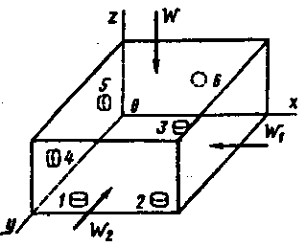

Рис.2.1 – Схема базування оброблюваної деталі в пристрою по шести опорних точках

Ці точки знаходяться в трьох взаємно перпендикулярних площинах: точки 1, 2 і 3, розташовані в площині XOY, позбавляють деталь трьох ступенів свободи - можливості переміщувати уздовж осі OZ і обертатися навколо осей OX, OY; точки 4 і 5, розташовані в площині ZOY, позбавляють деталь двох ступенів свободи – можливості переміщувати уздовж осі OX і обертатися навколо осі OZ; точка 6, розташована на площині XOZ, позбавляє деталь шостого ступеня свободи - можливості переміщувати уздовж осі OY. Сили затиску W, W1, W2, що діють у напрямках, перпендикулярних до трьох площин, притискають деталь до шести нерухомих опор. Число нерухомих опор у пристрою не повинне бути більше шести, тому що в противному разі створюється хитке положення оброблюваної деталі в пристрою.
Похибки базування і закріплення оброблюваних деталей у пристрою. Сумарна похибка при виконанні будь-якої операції механічної обробки складається з похибок встановлення деталі, настроювання верстата і похибки обробки, що виникає в процесі виготовлення деталі.
Похибка установки Ey - одна зі складових сумарної похибки виконуваного розміру деталі - виникає при установці оброблюваної деталі в пристрою і складається з похибки базування Eб, похибки закріплення Уз і похибки положення деталі Упр, яка залежить від неточності пристрою і визначається помилками виготовлення і збирання його установочних елементів і їхнього зносу при роботі.
Похибка налагоджування верстата Δн виникає при установці різального інструмента на розмір, а також унаслідок неточності копірів і упорів для автоматичного одержання заданих розмірів деталі.
Похибка обробки Δобр., яка виникає у процесі обробки деталі на верстаті, пояснюється:
1) геометричною неточністю верстата;
2) деформацією технологічної системи верстат - пристрої - інструмент - оброблювана деталь (ВПІД) під дією сил різання;
3) неточністю виготовлення і зносом різального інструмента і пристрої;
4) температурними деформаціями технологічної системи. Для одержання гарних деталей сумарна похибка при обробці деталі на верстаті повинна бути менше допуску б на заданий розмір деталі. Ця умова виражається нерівністю

$\text{Eб}+Δн+Δ\text{обр}\text{.}≤б$. (2.1)

Похибкою базування Еб називають різницю граничних відстаней вимірювальної бази щодо встановленого на заданий розмір деталі різального інструмента. Похибка базування виникає, коли опорна установочна база оброблюваної деталі не сполучена з вимірювальною. Величина Еб відноситься до заданого розміру, який одержується при відповідній схемі установки деталі в пристрою.
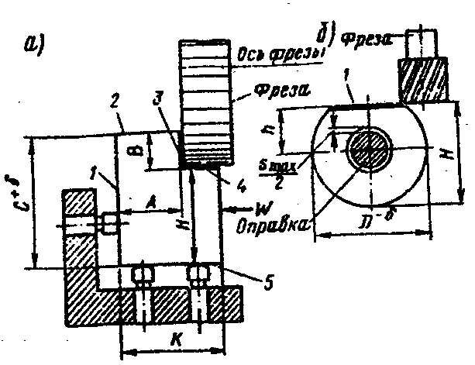
На рис.2.2,а наведена схема установки, при якій бічна установочна база 1 оброблюваної деталі одночасно є і вимірювальною базою для поверхні 3. Тому похибка базування для розміру А дорівнює нулю: Еб_{А}=0. Нижня опорна база 5 є установочною, а вимірювальною базою для оброблюваної поверхні 4 служить поверхня 2. На налагодженому верстаті вісь фрези займає визначене положення, а вимірювальна база 2 для партії оброблюваних деталей буде змінювати своє положення від С_{мах} до C_{min}, тобто в межах допуску б на розмір С. Тому похибка базування для розміру В дорівнює допуску на розмір С між установочною 5 і вимірювальною 2 базами.
а)
вісь фрези
б)
фреза
фреза
Рис.2.2 – Приклади встановлення оброблюваних деталей у пристроях з похибками базування
Круглу деталь встановлюють отвором на тверду оправлку для обробки лиски фрезою на фрезерному верстаті (рис.2.2, б). При такій установці між отвором деталі і твердою оправкою пристрій утворює зазор і виникає похибка базування. Вимірювальною базою для оброблюваної поверхні 1 є вісь оправка. Унаслідок зазору S між деталлю й оправкам вісі деталі й оправки не збігаються і вимірювальна база - вісь деталі може переміщуватися вгору і вниз: при зсуві деталі тільки в один бік виходить максимальний зазор S_{max}, отже похибка базування Eб_{h}=S_{max}.
Похибка закріплення Ез – це різниця між найбільшою і найменшою величинами проекцій зсуву вимірювальної бази в напрямку одержуваного розміру внаслідок додання до оброблюваної деталі сили затиску W. Основна причина, що впливає на похибку закріплення деталі, - деформація базових поверхонь деталі і стиків ланцюга, по якій передаються сили затиску (механізований привод, проміжні ланки, корпус, установочні й затискні деталі пристрою, оброблювана деталь).
Великий вплив на похибку закріплення мають форма і габаритні розміри оброблюваної деталі, точність і чистота базових поверхонь, конструкція пристрої і постійність сил затиску деталі. Отже, похибку закріплення необхідно визначати для конкретних схем установки деталі в пристрою дослідним шляхом. При обробці деталей у досить твердих пристроях похибка закріплення впливає на точність обробки і її можна в розрахунках не враховувати.
Похибка положення Епр деталі щодо різального інструменту виникає в результаті неточного виготовлення пристрої, його збирання й зносу установочних елементів у процесі експлуатації. Неточності при виготовленні пристрої виникають від похибок виготовлення його деталей, збирання і регулювання. Точність виготовлення пристрої задається в робочому кресленні й у технічних умовах.
На похибку накладення деталі в пристрою найбільший вплив справляє знос його постійних установочних опор. Різні деталі пристрої контролюють у встановлений термін і при зносі проходять відповідний вид ремонту.
Позначимо похибки виготовлення пристрої і знос його опор через $ε_{\text{пр}}$. Оскільки $ε_{б}$, $ε_{з}$,$ε_{\text{пр}}$ являють собою поля розсіювання випадкових величин, що підкоряються закону нормального розподілу, то похибку установки $ε_{у}$ як сумарне поле розсіювання виконуваного розміру деталі визначають за формулою

$ε_{у}^{′}=\sqrt{ε_{б}^{2}+ε_{з}^{2}+ε_{\text{пр}}^{2}}$. (2.2)

При виборі способу установки деталі необхідно порівняти отриману для даної установки похибку $ε_{у}^{'}$ із припустимою $ε_{у}$. Для прийнятої схеми установки необхідно виконувати умову

$ε_{у}^{′}≤ε_{у}$. (2.3)

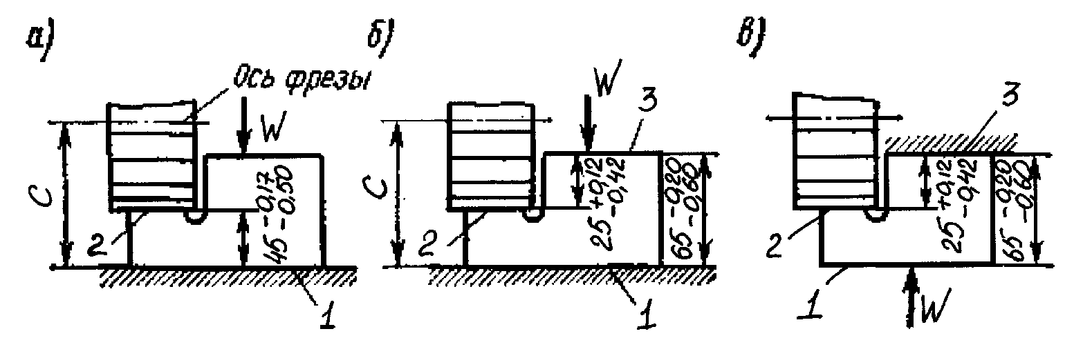
2.2 Розрахунок дійсних похибок базування при установці деталей у пристрою плоскою поверхнею
вісь фрези

Рис. 2.3 - Схеми для визначення похибок базування при установці оброблюваних деталей у пристрою плоскою поверхнею

Оброблювана деталь (рис.2.3,а) встановлена на постійні опори пристрою нижньою базовою площиною 1, що є вимірювальною базою, тому що зв'язана з оброблюваною поверхнею 2 розміром ${\text{45}}_{−0,\text{50}}^{−0,\text{17}}$мм. У цьому випадку похибка базування для розміру ${\text{45}}_{−0,\text{50}}^{−0,\text{17}}$мм, отриманого після фрезерування, дорівнює нулю і не входить у сумарну похибку, що впливає на точність розміру. Затиск деталі виконується силою W.
Оброблювана деталь (рис. 2.3,б) встановлена в пристрою нижньою базовою площиною 1, але вимірювальною базою є площина 3, безпосередньо зв'язана з оброблюваною поверхнею 2 розміром ${\text{45}}_{−0,\text{42}}^{+0,\text{12}}$мм. У цьому випадку виникає похибка базування, обумовлена наступним шляхом. Розмір С між віссю фрези і нижньою установочною базовою площиною 1 оброблюваної деталі є постійним. Отже положення осі фрези при обробці поверхні 2 залишається незмінним щодо установочної базової поверхні 1. Вимірювальна база 3 при фрезеруванні площини 2 у партії деталей буде переміщувати щодо зовнішнього діаметра фрези в межах поля допуску 0,40 мм на розмір ${\text{65}}_{−0,\text{60}}^{−0,\text{20}}$мм, отриманий на попередній операції.
У даному випадку допуск на розмір ${\text{65}}_{−0,\text{60}}^{−0,\text{20}}$мм між установочною поверхнею 1 і вимірювальною поверхнею 3. Визначаємо похибку базування оброблюваної деталі в пристрою $ε_{б\text{65}}=0,\text{40}$мм. Похибка $ε_{б\text{65}}$ входить у сумарну похибку розміру ${\text{25}}_{−0,\text{42}}^{+0,\text{12}}$мм, одержаного при даному способі установки оброблюваної деталі в пристрою. Отже на похибку налагодження верстата й обробку залишається мала величина
$\text{0,54-0,40}=\text{ 0,14}$мм.
Щоб фрезерувати поверхню 2, необхідно усунути похибку базування $ε_{б\text{65}}$, встановивши оброблювану деталь так, як показано на рис.2.3 в, або змінити допуски на розміри ${\text{25}}_{−0,\text{42}}^{+0,\text{12}}$ і ${\text{65}}_{−0,\text{60}}^{−0,\text{20}}$мм. Оскільки робити установку деталі на рис.2.3, в незручно і технолог не може без згоди конструктора збільшити допуск на розмір ${\text{25}}_{−0,\text{42}}^{+0,\text{12}}$мм, залишається одна можливість – зменшити допуск на розмір ${\text{65}}_{−0,\text{60}}^{−0,\text{20}}$мм і, отже, зменшити похибку базування.
Новий зменшений допуск на розмір 65мм можна знайти з рівняння

$δ_{\text{65}}=ε_{б}=δ_{\text{25}}−Δ$, (2.4)

де $δ_{\text{65}}$ і $δ_{\text{25}}$ – допуски на розміри 65 і 25мм;
$Δ$ – сумарна похибка (без урахування похибки базування), визначається для розміру 25мм із таблиць середньої економічної точності обробки поверхонь деталей.
Знову прийнятий допуск на розмір 65мм технолог проставляє на ескізі і видає робітникові для фрезерування площини 1 на попередній операції. Наприклад, при $Δ=0,2$допуск $δ_{\text{65}}=δ_{\text{25}}−Δ=0,\text{54}−0,2=0,\text{34}\text{.}$
Отже на операційному ескізі оброблюваної деталі повинні бути проставлені розміри з допусками ${\text{25}}_{−0,\text{42}}^{+0,\text{12}}$ і ${\text{65}}_{−0,\text{60}}^{−0,\text{20}}$мм.

2.3 Розрахунок пристроїв на точність

Для забезпечення необхідної точності оброблюваної деталі при конструюванні пристрої необхідно вибрати таку схему, при якій буде дотримана умова

$ε_{б}^{′}≤ε_{б}$, (2.5)

де $ε_{б}^{′}$ – дійсне значення похибки базування заготовки в пристрою;
$ε_{б}$ – допустиме значення похибки базування заготовки в пристрою.
Допустиме значення похибок базування заготовки в пристрою $ε_{б}$орієнтовно розраховують за формулою

$ε_{б}=δ−Δ$, (2.6)

де $δ$ – допуск витриманого розміру;
$Δ$ – похибка обробки, одержана при виконанні даної операції.
При відсутності обґрунтованих даних про точність обробки, одержаної при даній операції, може прийматися середньоекономічна точність обробки.
Дійсне значення похибок базування заготовки в пристрою $ε_{б}^{'}$ визначають з геометричних зв'язків, властивих схемі базування. Формули розрахунку $ε_{б}^{′}$ для найбільш частих схем базування наводяться в довідкових даних.
Розрахункова сумарна похибка пристрої $ε_{\text{пр}}$ визначається за формулою

$ε_{\text{пр}}≤δ−(k_{1}⋅ε_{б}^{′}+_{}+k_{2}⋅Δ)$, (2.7)

де $δ$ – допуск на оброблюваній деталі;
$k_{1}$ – коефіцієнт, рівний 0.8 – 0.85;
$k_{2}$ – коефіцієнт, рівний 0.6 – 1.0;
$Δ$ – похибка обробки на даній операції;
$ε_{у}$ – похибка установки.
Похибка установки $ε_{у}$ – це зсув заготовки при закріпленні. Вона залежить від типу пристрою і, головним чином, від характеру затиску і не залежить від схеми базування і методу обробки. Значення похибки базування можна вибрати з довідників. Визначивши похибку базування $ε_{б}^{'}$ і знайшовши по таблицях похибку установки $ε_{у}$ деталі і точність обробки $Δ$, розраховуємо сумарну похибку пристрої $ε_{\text{пр}}$, яку потім розподіляють по окремим складовим ланкам розмірного ланцюга

$ε_{\text{пр}}=\sum{δ_{и}}+δ_{у}+δ_{з}+δ_{п}$, (2.8)

де $δ_{и}$ – похибка виготовлення деталей пристрою;
$δ_{у}$ – похибка установки пристрою на верстаті;
$δ_{з}$ – похибка внаслідок конструктивних зазорів, необхідних для посадки на установочні елементи пристрою;
$δ_{п}$ – похибка чи перекіс зсуву інструмента, що виникає через неточність виготовлення напрямних елементів пристрою, якщо напрямні відсутні, похибка $δ_{и}$ не враховується.
Умовні позначення до схем базування для типових випадків:
затискний пристрій;
обробні поверхні;
упор;
основні установочні бази, опорні установочні поверхні.

$Δа$, $Δb$, $Δс$ та ін. – допуски розмірів а, b, с та ін.
$S_{\text{min}}$– мінімальний гарантований зазор;
x – радіальне биття.

2.4 Правила вибору баз

З метою скорочення похибок базування необхідно керуватися наступними правилами вибору баз:
- Для деталей, що не обробляються повністю, як чорнові бази слід приймати поверхні, які не підлягають обробці. При наявності декількох необробних поверхонь за чорнову базу треба приймати ту з них, що повинна мати найменший зсув.
- При обробці деталей, оброблюваних повністю чорновою базою повинна служити поверхня, що має найменший припуск. У цьому разі буде найбільша гарантія того, що не вийде браку через недолік припуску на яку-небудь поверхню, тому що поверхні з найменшими припусками будуть співвісні з поверхнями, прийнятими за бази при подальшій обробці.
- Поверхні, обрані для чорнових баз, повинні бути по можливості найбільш рівними і незміщеними. Це ж повинно бути враховане при виготовленні заготовок. Призначення чорнової бази треба розглядати тільки як засіб для одержання першої чистової бази. Повторно одержати по чорновій базі положення оброблюваної деталі, однакове з першою установкою, неможливо, тому повторна установка по чорновій базі неприпустима. Наступна установка повинна виконуватися по чистовій базі.
- Як чистові бази треба застосовувати в першу чергу конструктивні бази і переводити на технологічні слід тільки при повній відсутності можливості обмежитися конструктивними базами.
- Велике значення має умова єдності баз, яка полягає в тому, щоб максимальну кількість поверхонь обробляти при установці на ті самі базові поверхні. При наявності у деталях декількох поверхонь для чистової бази треба вибрати поверхню з меншим допуском.
- Необхідно сполучати установочну і вимірювальну бази, тому що при цьому виключається похибка базування.
- Обрані установочні поверхні повинні забезпечити відсутність деформацій деталі, що можуть бути викликані дією сили залещат чи зусиль різання, а також простоту конструкції і дешеве виготовлення пристрою.

3 ЗАГАЛЬНІ відомості ПРО ПРИСТРОЇ. ВИДИ ПРИСТРОЇВ

У машинобудуванні широко застосовується різноманітне технологічне оснащення, в яке входять пристрої, допоміжний різальний і вимірювальний інструмент.
Пристроями називаються додаткові пристрої, які використовують для механічної обробки, збирання і контролю деталей, складальних одиниць і виробів. За призначенням пристрої підрозділяють на такі види:
1. Верстатні пристрої, які застосовують для установки і закріплення на верстатах оброблюваних заготовок. Залежно від виду механічної обробки ці пристрої, у свою чергу, поділяються на пристрої для свердлильних, фрезерних, розточувальних, токарних, шліфувальних верстатів та ін. Верстатні пристрої складають 80...90% загального парку технологічного оснащення.
Використання пристроїв забезпечує:
а) підвищення продуктивності праці завдяки скороченню часу на установку і закріплення заготовок, при частковому чи повному перекритті; допоміжного часу машинним і при зменшенні, останнього за допомогою багатомісної обробки, сполучення технологічних переходів і підвищення режимів різання;
б) підвищення точності обробки завдяки усуненню вивірки при установці й зв'язаних з нею похибок;
в) полегшення умов праці верстатників;
г) розширення технологічних можливостей обладнання;
д) підвищення безпеки роботи.
2. Пристрої для установки і закріплення робочого інструменту, що здійснюють зв'язок між інструментом і верстатом, у той час як перший вид здійснює зв'язок заготовки з верстатом. За допомогою пристрої першого і другого видів виконують налагодження технологічної системи.
3. Складальні пристрої для з'єднання деталей, що сполучаються, у складальні одиниці й вироби. Їх застосовують для кріплення базових деталей чи складальних одиниць виробу, забезпечення правильної установки з'єднуючих елементів виробу, попередньої збирання пружних елементів (пружин, розрізних кілець та ін.), а також для виконання з'єднань з натягом.
4. Контрольні пристрої, які застосовують для проміжного й остаточного контролю деталей, а також для контролю зібраних частин машин.
5. Пристрої для захоплення, переміщення і перевертання оброблюваних заготовок та складальних одиниць, які використовують при обробці й складанні важких деталей і виробів.
За експлуатаційною характеристикою верстатні пристрої підрозділяються на універсальні, призначені для обробки різноманітних заготовок (машинні тиски, патрони, ділильні головки, поворотні столи та ін.); спеціалізовані, призначені для обробки заготовок певного виду, і змінні пристрої, (спеціальні губки для лещат, фасонні кулачки до патронів і т.п.), і спеціальні, призначені для виконання певних операції механічної обробки даної деталі. Універсальні пристрої застосовують в умовах одиничного чи дрібносерійного виробництва, а спеціалізовані й спеціальні — в умовах великосерійного і масового виробництва.
Єдиною системою технологічної підготовки виробництва верстатні пристрої класифікують за певними ознаками (рис. 3.1).
Верстатні пристрої
З одноразовим застосуванням конструктивних елементів і компоновок (незворотні)

Агрегатні засоби механізації затиску (АЗМЗ)
З багатократним застосуванням компоновок чи конструктивних елементів (зворотні)
Спеціальні (одноцільові, не переналагоджувальні)
Спеціалізовані (вузькоцільові, обмежено переналагоджувальні)
Універсальні (багатоцільові, широко переналагоджувальні)
Нерозбірні спеціальні пристрої (НСП)
Універсально складальні пристрої (УСП)
Складально-розбірні пристрої (СРП)
Спеціалізовані налагоджувальні пристрої (СНП)
Універсально налагоджувальні пристрої (УНП)
Універсально безналагоджувальні пристрої (УБП)

Рис. 3.1 – Класифікація верстатних пристроїв

Універсально-складальні пристрої (УСП) компонують із завчасно виготовлених стандартних елементів, деталей і складальних одиниць високої точності. Їх застосовують як спеціальні пристрої короткострокової дії для певної операції, після виконання якої їх розбирають, а елементи, які доставляють, надалі багаторазово використовують у нових компонуваннях і сполученнях. Подальший розвиток УСП пов'язаний із створенням агрегатів, блоків, окремих спеціальних деталей і складальних одиниць, що забезпечують компонування не тільки спеціальних, але й спеціалізованих і універсально-налагоджувальних пристроїв короткострокової дії.
Складально-розбірні пристрої (СРП) компонують також зі стандартних елементів, але менш точних, що допускають місцеву доробку по посадкових місцях. Ці пристрої використовують як спеціальні пристрої довгострокової дії. Після розбирання з елементів можна створювати нові компонування.
Нерозбірні спеціальні пристрої (НСП) компонують зі стандартних деталей і складальних одиниць загального призначення, як незворотні пристрої довгострокової дії. Конструктивні елементи компонувань, що входять до складу системи, як правило, експлуатують до повного зносу і не застосовуються повторно. Компонування може виконуватися також побудовою пристрою з двох основних частин: уніфікованої базової частини (УБ) і змінного налагодження (ЗН). Така конструкція НСП робить його стійким до змін конструкцій оброблюваних заготовок і до коректувань технологічних процесів. У цих випадках у пристрою заміняють тільки змінне налагодження.
Універсальні безналагоджувальні пристрої (УБП) загального призначення найбільш поширені в умовах серійного виробництва. Їх застосовують для закріплення заготовок з профільного прокату і штучних заготовок. УБП являють собою універсальні регульовані корпуси з постійними (незнімними) базовими елементами (патронами, тисками і т.п.), що входять у комплект верстата при його постачанні.
Спеціалізованими налагоджувальними пристроями (СНП) оснащують операції обробки деталей, згрупованих за конструкторськими ознаками і схемами базування; компонування за схемою агрегатування являє собою базову конструкцію корпуса зі змінними налагодженнями для груп деталей.
Універсальні налагоджувальні пристрої (УНП), так само як СНП, мають постійні (корпус) й змінні частини. Однак змінна частина придатна для виконання тільки однієї операції з обробки тільки однієї деталі. При переході з однієї операції на іншу пристрої системи УНП оснащують новими змінними частинами (налагодженнями).
Агрегатні засоби механізації затиску (АЗМЗ) являють собою комплекс універсальних силових пристроїв, виконаних у вигляді відособлених агрегатів, що дозволяють у сполученні з пристроями механізувати й автоматизувати процес затиску оброблюваних заготовок.
Вибір конструкції пристрої багато в чому залежить від характеру виробництва. Так, у серійному виробництві застосовують порівняно прості пристрої, призначені в основному для досягнення заданої точності обробки заготовки. У масовому виробництві до пристроїв висувають високі вимоги і щодо продуктивності. Тому такі пристрої, що постачаються швидкодіючими затисками, являють собою більш складні конструкції. У масовому виробництві застосування навіть найдорожчих пристроїв може бути економічно цілком виправданим.
4 ОСНОВНІ ЕЛЕМЕНТИ ПРИСТРОЇВ

Існують наступні елементи пристроїв:
установочні — для визначення положення оброблюваної поверхні заготовки щодо різального інструмента;
затискні — для закріплення оброблюваної заготовки;
напрямні — для надання необхідного напрямку руху різального інструменту щодо оброблюваної поверхні;
корпуса пристроїв — основна частина, на якій розміщені всі елементи пристроїв;
кріпильні — для з'єднання окремих елементів між собою;
ділильні чи поворотні — для точної зміни положення оброблюваної поверхні заготовки щодо інструмента, який ріже;
механізовані приводи — для створення зусилля затиску. У деяких пристроях установку і затиск оброблюваної заготовки виконують одним механізмом, який називають установочно-затискним.

4.1 Установочні елементи пристроїв

4.1.1 Основні правила установки заготовок

Обробка різанням здійснюється при відносному русі оброблюваної заготовки та різального інструменту. Щоб забезпечити задану точність обробки, заготовка повинна бути встановлена у певному положенні щодо різального інструменту. Після установки оброблювану заготовку закріплюють, що запобігає її зсуву під дією сил, які виникають у процесі обробки.
В одиничному і дрібносерійному виробництві заготовки встановлюють з вивіркою по чорнових чи оброблених поверхнях, а також по розмітці. У масовому і великосерійному виробництві вивірку не роблять, а оброблювані заготовки встановлюють, доводячи їх базові поверхні до зіткнення з установочними елементами (опорами) пристроїв. У цьому випадку на установку затрачається менше часу і забезпечується постійне положення установочних базових поверхонь заготовок у пристрою.
Залежно від умов обробки може знадобитися повна чи часткова орієнтація оброблюваної заготовки щодо різального інструменту. При повній орієнтації оброблюваній заготовці додають цілком визначене і єдино можливе положення в пристрою. При частковій орієнтації необов'язкова точна установка у визначених напрямках і навіть припустиме довільне положення (поворот) заготовки щодо якої-небудь осі. У цьому випадку схема установки і конструкція пристрою спрощуються.
При повній орієнтації базові поверхні оброблюваної заготовки щільно прилягають до установочних елементів пристрою. Для цього повинні дотримуватися умови контакту баз і опор, а оброблювана заготовка не повинна мати зрушення і обертання щодо трьох координатних осей. Оброблювана заготовка позбавлена всіх ступенів свободи положення її базових поверхонь у просторі є визначеним. Число опор повинне бути рівним шести (правило шести точок); їх взаємне розташування забезпечує стійкість установки оброблюваної заготовки в пристрою. Відстань між опорами приймають якомога великим, щоб під дією сили ваги не виникло перекиданого моменту.
При обробці нежорстких заготовок чи при недостатній їх стійкості через невелику довжину базових поверхонь може виникнути необхідність збільшення кількості опорних точок (понад шістьох). У цих випадках застосовують додаткові опори, регулюючі чи самовстановні. При установці оброблюваної заготовки їх підводять до її поверхні і закріплюють на час виконання даної операції — ці опори перетворюються у тверді.
Установочні елементи з точковими опорами мають обмежену поверхню контакту. До таких опор відносяться, наприклад, вузькі призми для установки циліндричних заготовок. Ці опори забезпечують постійну для всіх заготовок даної партії стійкість установки незалежно від похибок розмірів і форм. Недоліками установки на точкові опори є пошкодження базових поверхонь заготовок при великих силах притиснення, а також змішання оброблюваної заготовки через деформації в місцях контакту опор з базами.
Оброблювану заготовку встановлюють також по охоплювальним чи охоплюючим базовим поверхням. У цьому випадку заготовку надягають чи вставляють в установочний елемент з деяким зазором. Щоб позбавити заготовку всіх ступенів свободи, застосовують також комбіновані способи, наприклад установку: а) на два базових отвори і площину, перпендикулярну їх осям; б) на палець і дві площини; в) на отвір, площину й опору для кутової фіксації; г) на зовнішню циліндричну поверхню, торець і кутову опору.
У тих випадках, коли базою служить сама оброблювана поверхня, застосовують знімні ( які зрушуються) установочні елементи.
Таким чином, установочні елементи пристроїв повинні задовольняти наступним основним вимогам:
1) число і розташування їх повинне забезпечувати необхідну орієнтацію і стійкість оброблюваної заготовки за прийнятою схемою базування;
2) при використанні чорнових баз із шорсткістю поверхні R_{z}40мкм установочні елементи слід виконувати з обмеженою опорною поверхнею з метою зменшення впливу похибок і нерівностей цих баз на стійкість установки;
3) установочні елементи (як основні, так і додаткові) повинні бути твердими і зносостійкими, але не повинні псувати базових поверхонь, що особливо важливо при установці на точні й чистові бази, які не підлягають подальшій обробці;
4) для спрощення ремонту пристрої установочні елементи повинні легко зніматися.

4.1.2 Види установочних елементів пристроїв

Для установки на чорнові бази застосовують постійні (рис.4.1) й регульовані опори. Установку на чисто оброблені бази здійснюють за допомогою опорних пластинок (рис.4.2) і штирів із плоскою і сферичною голівками. Розміри опор, що показані на рис. 4.1 і 4.2, наступні: D=6...40мм; d=4...25мм; Н=10...76мм; h=4...40мм; R=4...40мм; L=60...220мм; B=16...35мм; h₁==10...25мм.
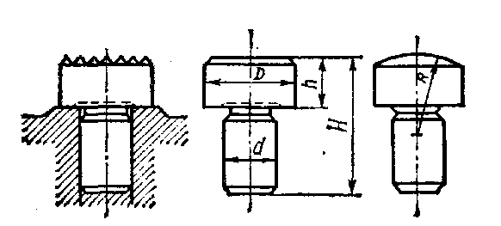

Рис.4.1 – Постійні опори
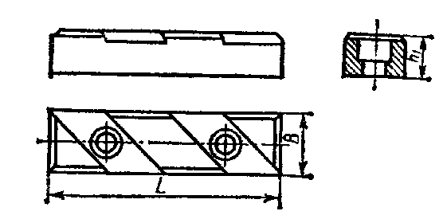

Рис.4.2 – Регульовані опорні пластини

На рис. 4.3 наведена конструкція підведеної опори. Підйом опори 2 до зіткнення з базовою поверхнею заготовки виконують переміщенням клина 1 за допомогою гвинта 5 з маховичком 6. Опору фіксують затягуванням гвинта, при цьому кулька 4 розклинює сегментні шпонки 3 і стопорить горизонтальний клин.
У самовстановній опорі (рис. 4.4) вертикальний штифт 1, знаходячись під впливом попередньо стиснутої пружини 4, висувається нагору до зіткнення з поверхнею заготовки. Розміри пружини і ступінь її попереднього стиску підбирають так, щоб при підйомі штифта заготовка не зміщувалася. Затягуючи гвинт 3, забезпечують фіксацію опори у певному положенні. Проміжний сухар 2 обмежує рух штифта 1 нагору при відвертанні гвинта.
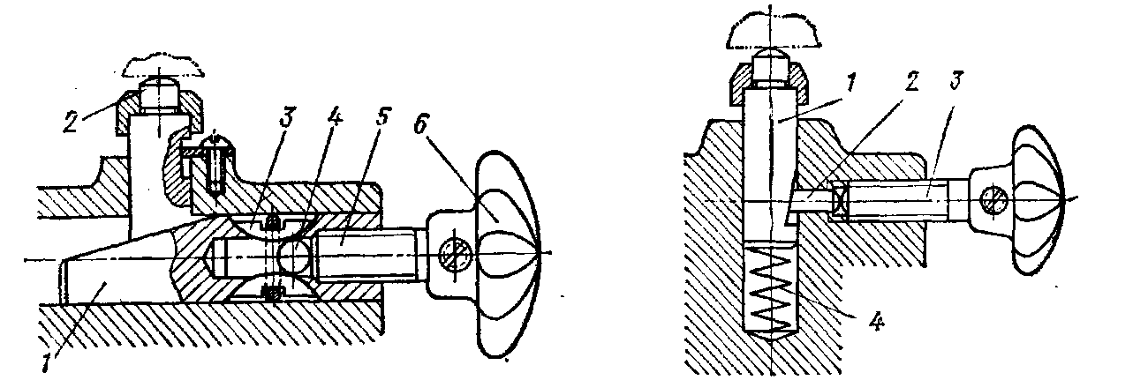
Рис.4.3 –Підведена опора Рис.4.4 – Самовстановна опора
По зовнішніх циліндричних поверхнях заготовки встановлюють у призми. Для чисто оброблених баз застосовують широкі призми (рис.4.5, а), для чорнових – вузькі (рис.4.5, б). На рис. 4.5, в, показаний спосіб установки заготовки 2 на чотири постійні опори 3, запресовані в бічні поверхні призми 1. У пристроях застосовують головним чином тверді призми з кутом α=90⁰.

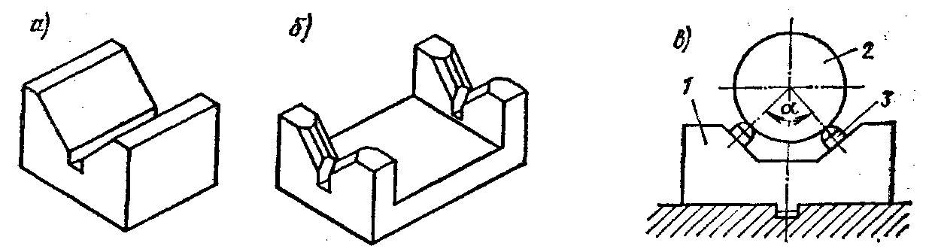
Рис.4.5 – Схеми широких призм

Призми виконують зі сталі марки 45 чи з цементованих сталей 08...20 із загартуванням бічних поверхонь до твердості HRC50...60. Призми великих розмірів роблять із сірого чавуна з привернутими загартованими щоками. Похибки базування при установці в призму залежать від допуску на діаметр заготовки, а також від похибок її форми.
Установку заготовок з базуванням по отворах роблять на пальці чи оправці. Упорними базами служать торцева поверхня заготовки, що визначає її положення по довжині, і різні елементи (шпонкова канавка, отвір та ін.), що визначають кутове положення оброблюваної заготовки щодо осі основної бази.
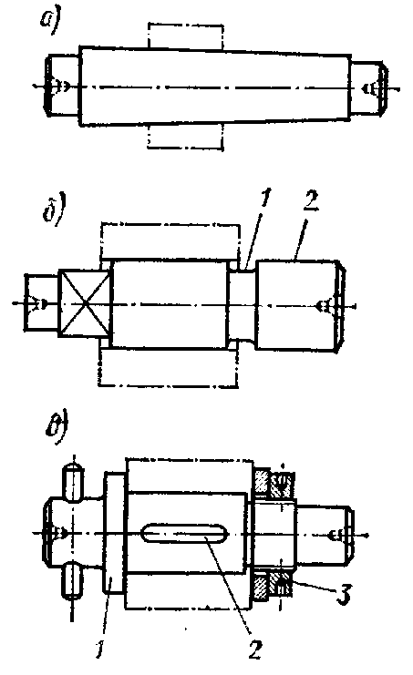
Приклади твердих оправок наведені на рис.4.6. На рис.4.6, а показана конічна оправка (конусність 1/1500...1/2000), на яку оброблювану заготовку наколочують легенькими ударами. Завдяки розклинювальної дії оправки заготовка утримується від провертання при обробці. Недолік цього оправка — відсутність точної орієнтації заготовки по довжині. На рис.4.6, б показана конструкція оправки, на яку оброблювану заготовку насаджують з натягом. Використовуючи при запресуванні упорні кільця (на рисунку не показані), точно орієнтують заготовку по довжині оправки. При наявності канавки 1 можна підрізати обидва торці заготовки. Шийку 2 (напрямна) забезпечує вільне надягання заготовки вручну. На рис.4.6, в показана оправка, на яку заготовку насаджають із зазором.
Рис.4.6 – Тверді оправка
Положення заготовки по довжині визначається буртом 1 оправка, її провертання попереджується затягуванням гайки 3 чи шпонкою 2 (якщо в заготовки є шпонкова канавка). При використанні цих оправок базові отвори заготовок рекомендується обробляти за 7-м квалітетом точності.
Оправка рекомендується виконувати із загартованої сталі і ретельно шліфувати. У центрових гніздах доцільно передбачати захисні фаски, щоб захистити їх від випадкових пошкоджень. Щоб оправка приводилось в обертання, на її кінці роблять квадрат, лиски або запресовують повідковий палець.
Поряд із твердими застосовують і розтискні оправки. На рис.4.7, а показана центрова оправка з розтискною цангою. Затягуючи гайку 5, переміщують цангу 3 вліво по конічній частині оправки 4, остання розсовує цангу 3 (яка має поздовжні розрізи), що затискає заготовку 2 по внутрішній поверхні.
Рис.4.6
Гайка 1 обмежує переміщення цанги вліво. На рис.4.7, б наведена конструкція консольної розтискної оправки. Заготовку 1 закріплюють затягуванням внутрішнього конуса 2. Розтискні оправка в порівнянні з твердими забезпечують меншу концентричність обробки. На рис.4.7, в наведена конструкція консольної оправки з трьома сухарями 1, що розсовуються внутрішнім конусом 2. Цю оправку застосовують для установки товстостінних заготовок. Оправка з пружною гільзою, що розтискається зсередини гідрошаром, показана на рис.4.7, г. Затягуючи гвинт 3, стискають гідрошар 1, який, розтискаючи тонкостінну гільзу 2, міцно закріплює заготовку. Оправка з гідрошаром забезпечують високий ступінь концентричності (биття 0,005...0,01мм).

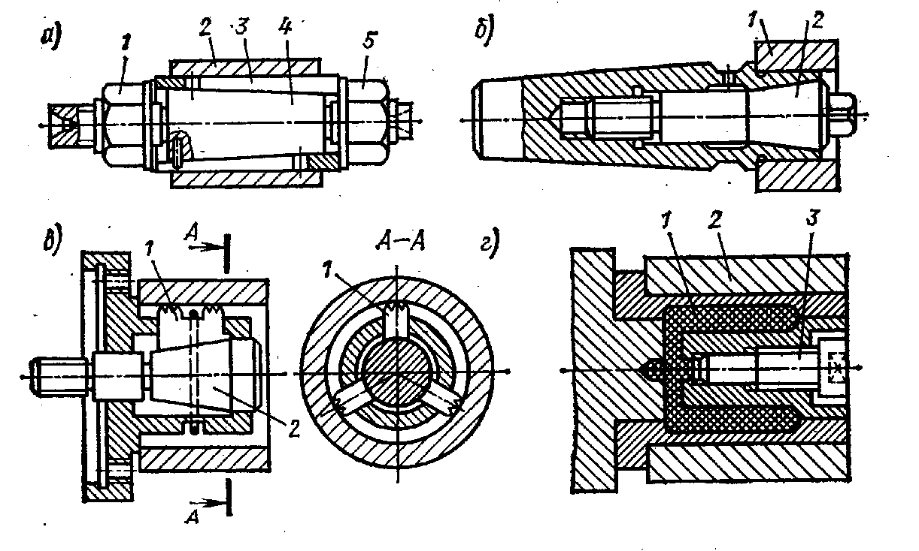
Рис.4.7 - Розтискні оправки

Установку заготовок на базові отвори в стаціонарних пристроях роблять на консольні пальці. На рис.4.8, а, б представлені постійні, а на рис.4.8, в, г — змінні пальці. Для полегшення надягання заготовок на торці пальця знімається фаска.
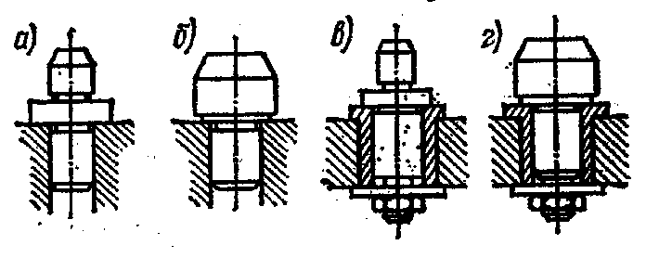
Рис.4.8 – Приклади консольних пальців

Похибки установки на пальці можуть виражатися в зсуві заготовок у радіальному напрямку на розмір зазору між поверхнями сполучення. Якщо базовий торець заготовки не перпендикулярний до осі отвору, то можливий перекіс осі отвору стосовно осі пальця.
При обробці заготовок плит, рам, станин, корпусних та інших деталей застосовують установку на два отвори з рівнобіжними осями і перпендикулярну їм площину. Вона забезпечує просту конструкцію пристрою, принцип сталості баз і фіксацію заготовок при обробці на верстатах і автоматичних лініях. Базову площину заготовки обробляють начисто, а отвори розгортають за 7-м квалітетом точності. Установочними елементами служать два пальці (жорстких чи висувних) і опорні планки. Принципова схема установки показана на рис. 4.9, а. Один з пальців виконують циліндричної, а другий— ромбічної форми, тому що наявність допуску на відстань між осями базових отворів приводить до того, що один з отворів (наприклад, правий рис.4.9, б) може зайняти при установці партії заготовок два граничних положення, утворених двома околами а і б. Якщо правий палець взяти круглого перерізу, то його діаметр дорівнює d-δ; у цьому випадку можливе погойдування заготовки на лівому пальці від середнього положення на розмір ±δ/2. Більш вигідною формою правого пальця є ромбічна (рис.4.9, в);
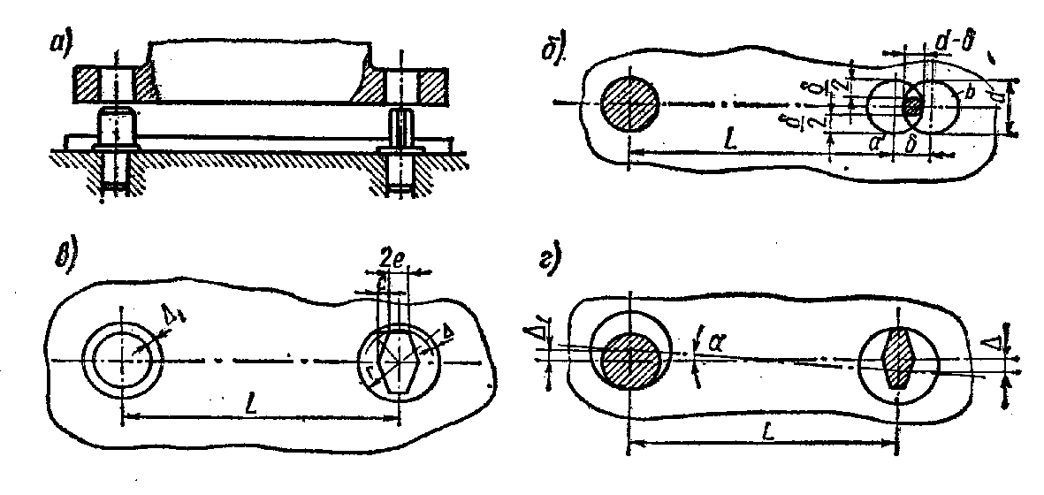
Рис.4.9- Принципова схема установки

погойдування заготовки при цьому дорівнює

$±\left[d/2−\sqrt{{\left(d/2\right)}^{2}−{\left(δ/2\right)}^{2}}\right]$. (4.1)
Ромбічний палець у поперечному перерізі має невелику стрічку, половина ширини якої визначається за наступною формулою:

$e=(2rΔ−Δ^{2}−c^{2})/(2c)$, (4.2)

при цьому
$2c=δ_{1}+δ_{2}−2Δ_{1}$, (4.3)

де $δ_{1}$ - допуск на розмір $L$ заготовки;
$δ_{a}$ - допуск на розмір $L$ пристрою;
$2Δ_{1}$ - діаметральний зазор при посадці заготовки на циліндричний палець при $δ_{1}+δ_{2}>2Δ_{1}$.
Якщо ця умова не дотримується, то застосування ромбічного пальця неможливо.
Найбільший можливий кут перекосу заготовки від середнього положення внаслідок зазорів при посадці на пальці (рис.4.9, г) може бути визначений за формулою
$\text{sin}α≈{\left(Δ+Δ_{1}\right)}/2L$, (4.4)

чи приблизно
$α={\left(Δ+Δ_{1}\right)}/2L$. (4.5)

Таким чином, для зменшення $α$ доцільно збільшувати відстань $L$.
При обробці валів та деяких інших заготовок, що мають базові поверхні у вигляді центрових гнізд (чи конічних фасок), як установочні елементи використовують центри. Різні конструктивні форми центрів показані на рис.4.10. Схема установки на звичайний твердий центр показана на рис.4.10, а; а на рис.4.10, б - установка заготовки конічною фаскою на зрізаний центр; на рис.4.10, в - конструкція обертового центра для токарських робіт; на рис.4.10, г - установка заготовки на спеціальний, зрізаний центр із зубами і на рис. 4.10, д - конструкція повідкового центра для передачі моменту завдяки впровадженню рифлень у базову поверхню гнізда заготовки. Цей центр забезпечує передачу великого моменту, але псує поверхню гнізда. Для точної установки заготовок по довжині застосовують плаваючий передній центр (рис.4.10, е). У цьому разі похибка діаметра центрового гнізда не впливає на осьовий зсув заготовки, тому що торець останньої упирається в нерухому площину корпуса плаваючого центра.
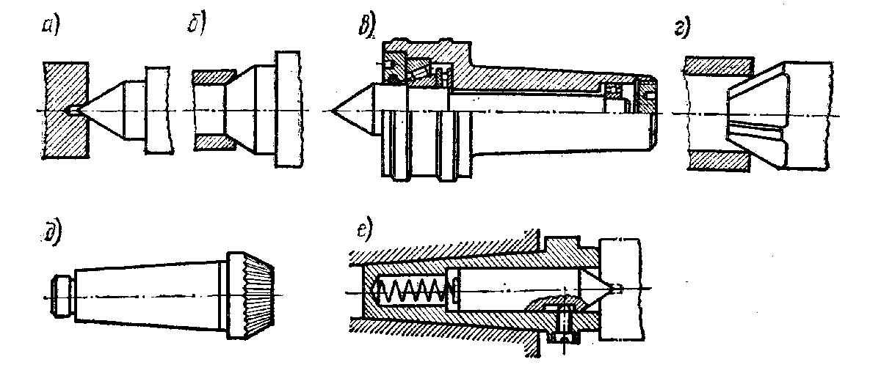
Рис.4.10 – Різноманітні конструктивні форми центрів

При установці на два центри заготовка зберігає один ступінь свободи — можливість обертання навколо осі центрів. У ряді випадків (фрезерування шпонкових пазів, фрезерування квадратів) необхідна додаткова база для кутової координації заготовки. На рис.4.11 показана установка заготовки з підтисканням до додаткової бічної бази.
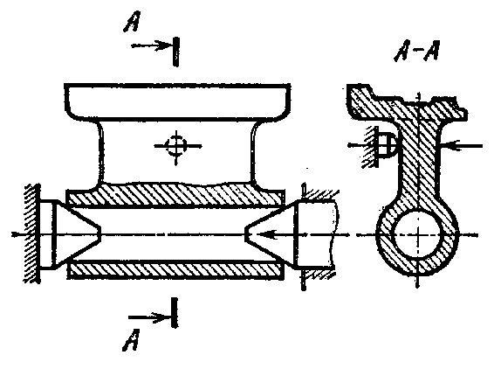
Рис.4.11 - Установка заготовки з підтисканням до додаткової бічної бази

Повну орієнтацію заготовки в просторі забезпечують установкою на три центри (рис.4.12, а), з яких два жорстких, а один висувний, виконуючий роль установочного й затискного елемента. Перевагами цієї схеми є гарна стійкість і сталість баз, тому що після підготовки центрових гнізд всі операції можна виконати при одному базуванні. До недоліків схеми відноситься необхідність витримувати точне значення діаметра центрових гнізд.
Схема базування може здійснюватися також установкою на чотири центри (рис. 4.12, а), з яких два твердих і два висувних. Ця схема менш чуттєва до зміни діаметра центрових гнізд, тому що зазор можна вибирати, а вісь деталі може при цьому зміщуватися.
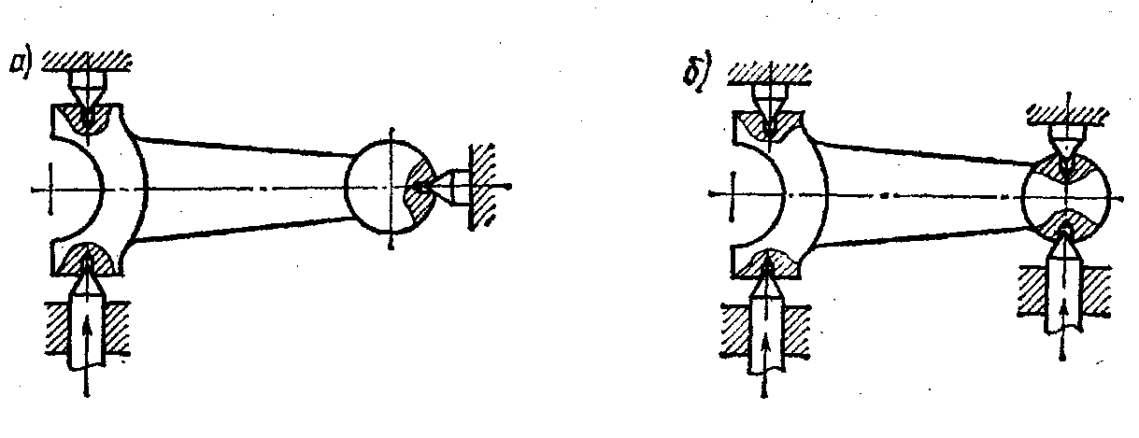
Рис.4.12 – Схема повної орієнтації заготовки у просторі

При шліфуванні осьових отворів зубчастих коліс застосовують базування по робочих поверхнях зубів, забезпечуючи цим високу концентричність отвору зубчастого колеса. На рис.4.13 показані різні схеми установки зубчастих коліс. Як установочні елементи застосовують рейки (рис.4.13, а), ролики (рис.4.13, б) зубцюваті сектори (рис.4.13, в) і хитні важелі (рис.4.13, г) у спеціальних патронах (для циліндричних коліс).

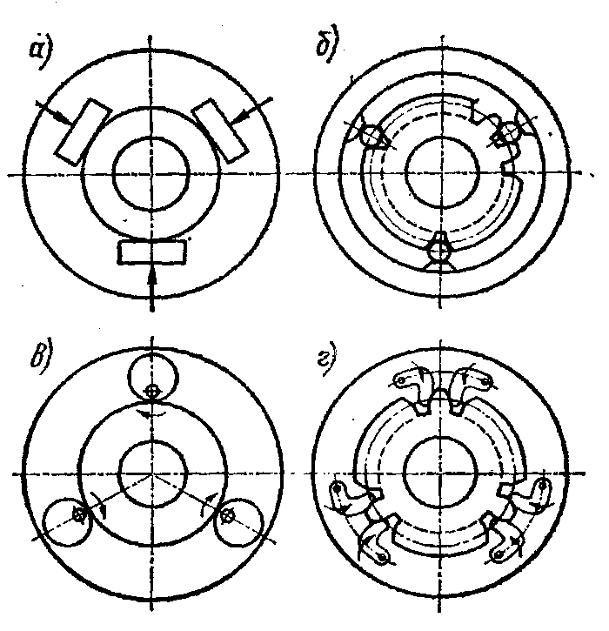
Рис.4.13 – Різноманітні схеми установки зубчастих коліс
При використанні роликів застосовують патрони (рис.4.14), де установочні елементи, в даному випадку ролики, кріплять в обоймі 4, що допускає можливість їх самовстановлення по западинах колеса 5. Точне центрування забезпечують кулачки 3, які сковзають по похилих пазах корпуса патрона. Осьову орієнтацію заготовки здійснюють по упорах 6. При закріпленні заготовки зусилля від штока 1 передається через гнучкі пластинки 2 на кулачки.
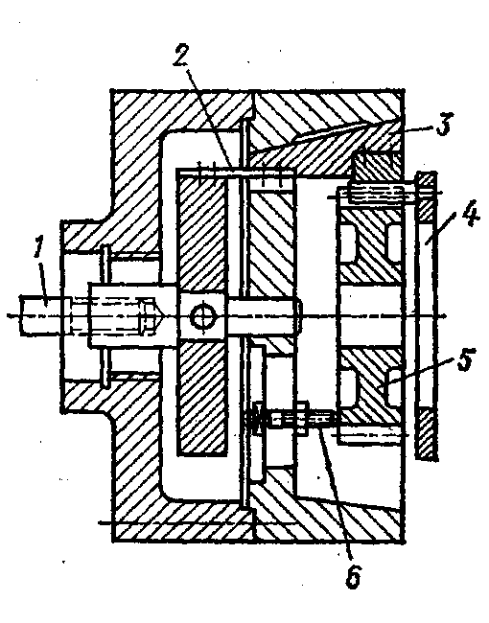
Рис.4.14 – Приклад патрона

Конічні зубчасті колеса встановлюють по сферичних елементах, застосовуючи спеціальні притискні пристрої (рис.4.15).
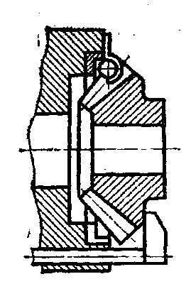
Рис.4.15 – Приклад притискного пристрою

В окремих випадках як установочні бази можна застосовувати зовнішні й внутрішні сферичні поверхні, зовнішні й внутрішні різьбові й шліцові поверхні, фасонні поверхні, а також різні їх сполучення.

4.2 Затискні елементи пристроїв

4.2.1 Призначення затискних елементів

Основне призначення затискних пристроїв — забезпечити надійний контакт заготовки з установочними елементами і запобігти її зсуву щодо них і вібрацію в процесі обробки. Введенням додаткових затискних пристроїв збільшують твердість технологічної системи і цим досягають підвищення точності й продуктивності обробки, зменшення шорсткості поверхні. На рис.4.16 показана схема установки заготовки 1, яку крім двох основних залещат Q1 кріплять додатковим пристроєм Q2, що передає системі велику твердість. Опора 2 самовстановлювальна.
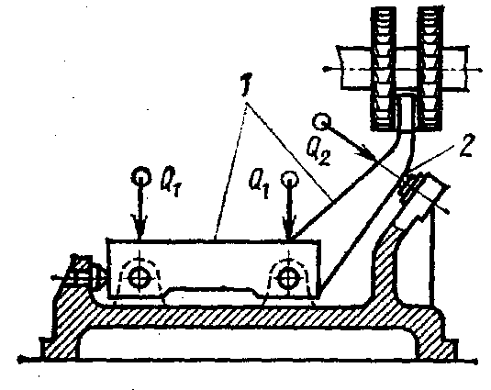
Рис.4.16 – Схема установки заготовки

Затискні пристрої в ряді випадків використовують, щоб забезпечити правильність установки і центрування заготовки. У цьому разі вони виконують функцію установочно-затискних пристроїв. До них відносяться самоцентрувальні патрони, цангові затиски та ін.
Затискні пристрої не застосовують при обробці важких, стійких заготовок, у порівнянні з масою яких сили, що виникають у процесі різання, відносно невеликі й прикладені так, що не можуть порушити установку заготовки.
Затискні пристрої устаткувань повинні бути надійні в роботі, прості за конструкцією і зручні в обслуговуванні; вони не повинні викликати деформацій заготовки, яка закріплюється, і псування її поверхні, не зрушувати заготовку при її закріплення. На закріплення і відкріплення заготовок працівник повинен затрачати мінімум часу й сил. Для спрощення ремонту найбільш зношені деталі затискних пристроїв доцільно робити змінними. При закріпленні заготовок у багатомісних пристроях їх затискають рівномірно; при обмеженому переміщенні затискного елемента (клин, ексцентрик) його хід повинен бути більше допуску на розмір заготовки від настановної бази до місця додання затискної сили.
Затискні пристрої конструюють з урахуванням вимог техніки безпеки.
Місце додання затискної сили вибирають за умови найбільшої твердості й стійкості кріплення й мінімальної деформації заготовки. При підвищенні точності обробки необхідно дотримуватись умови постійного значення затискної сили, напрямок якої повинен співпадати з розташуванням опор.

4.2.2 Види затискних елементів

Затискні елементи - це механізми, що безпосередньо використовують для закріплення заготовок чи проміжні ланки більш складних затискних систем.
Найбільш простим видом універсальних залещат є затискні гвинти, які пускають у роботу насадженими на них ключами, чи рукоятками-маховичками.
Щоб запобігти переміщенню заготовки, що затискається, і утворенню на ній вм'ятин від гвинта, а також зменшити вигин гвинта при натиску на поверхню, не перпендикулярну до його осі, на кінці гвинтів розміщують хитні башмаки (рис.4.17. а).
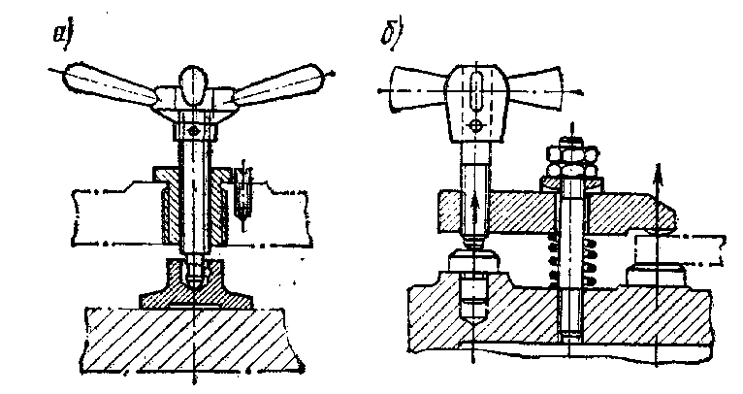
Комбінації гвинтових пристроїв з важелями чи клинами називаються комбінованими затисками, різновидом яких є гвинтові прихвати (рис.4.17, б). Пристрій прихватів дозволяє відсувати чи повертати їх, щоб можна було зручніше встановлювати оброблювану заготовку в пристрою.
Рис.4.17 – Гвинтові прихвати
На рис.4.18 показані деякі конструкція швидкодіючих залещат. Для невеликих затискних сил застосовують штиковий (рис.4.18, а), а для значних сил - плунжерний пристрій (рис. 4.18, б). Ці пристрої дозволяють відводити затискний елемент на велику відстань від заготовки; закріплення відбувається в результаті повороту стержня на деякий кут. Приклад затиску з відкидним упором показаний на рис.4.18, в. Послабивши гайку-рукоятку 2, відводять упор 3, обертаючи його навколо осі. Після цього затискний стержень 1 відводять вправо на відстань h. На рис.4.18. г наведена схема швидкодіючого пристрою важільного типу. При повертанні рукоятки 4 штифт 5 сковзає по планці 6 з косим зрізом, а штифт 2 - по заготовки 1, притискаючи її до упорів, розташованих внизу. Сферична шайба 3 служить шарніром.

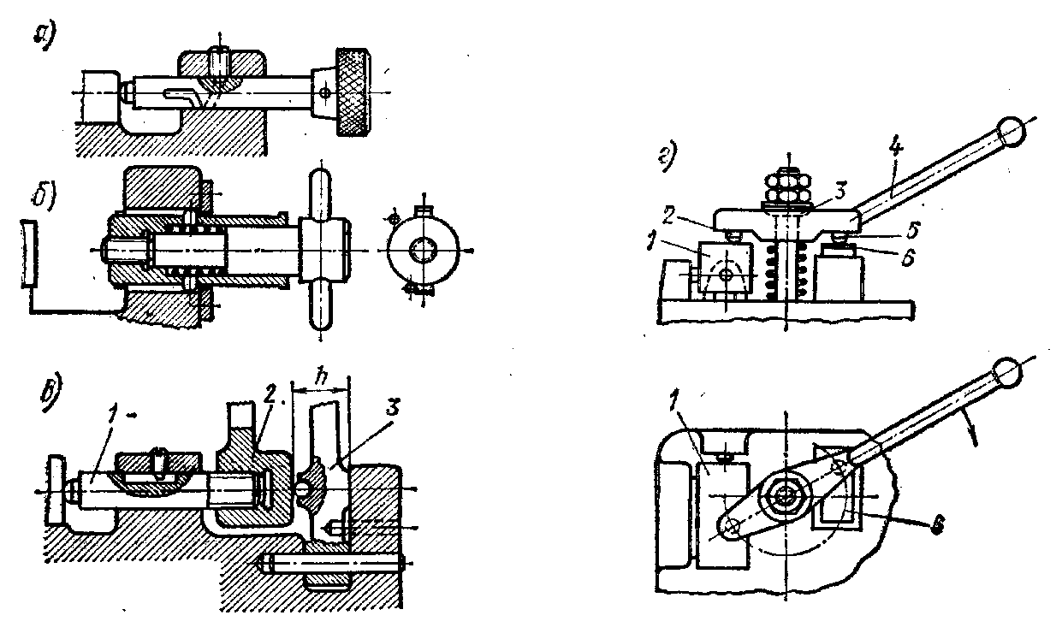
Рис.4.18 – Конструкції швидкодіючих залещат

Великі витрати часу і значні сили, що вимагаються для закріплення оброблюваних заготовок, обмежують область застосування гвинтових залещат і в більшості випадків роблять кращими швидкодіючі ексцентрикові затиски. На рис.4.19 зображені дисковий (а), циліндричний з Г-подібним прихватом (б) і конічний (в) затиски.
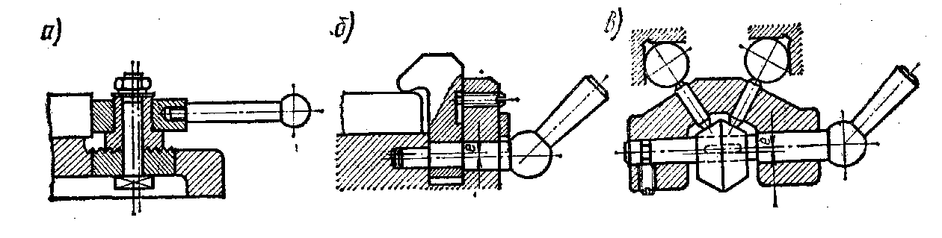
Рис.4.19 – Різноманітні конструкції ексцентрикових залещат

Ексцентрики бувають круглі, евольвентні й спіральні (за спіраллю Архімеда). У затискних пристроях застосовують два різновиди ексцентриків: круглі й криволінійні.
Круглі ексцентрики (рис. 4.20) являють собою диск чи валик з віссю обертання, зміщеною на розмір ексцентриситету е; умова самогальмування забезпечується при співвідношенні $\text{D/e }≥4$.
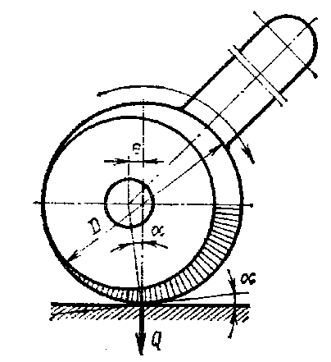
Рис.4.20 – Схема круглого ексцентрика

Достоїнство круглих ексцентриків полягає в простоті виготовлення; основний недолік - мінливість кута підйому і сил затиску Q. Криволінійні ексцентрики, робочий профіль яких виконується по евольвенті чи спіралі Архімеда, мають постійний кут підйому $α$ і, відповідно, забезпечують сталість сили Q при затиску будь-якої точки профілю.
Клиновий механізм застосовують як проміжну ланку в складних затискних системах. Він простий у виготовленні, легко розміщається в пристрою, дозволяє збільшувати і змінювати напрямок переданої сили. При визначених кутах клиновий механізм має властивості самогальмування. Для односкісного клина (рис.4.21, а) при передачі сил під прямим кутом може бути прийнята наступна залежність (при ϕ1=ϕ2=ϕ3=ϕ, де ϕ1... ϕ3 - кути тертя):

$P=\text{Qtg}(α±2ϕ)$, (4.6)

де $P$ - осьова сила;
$Q$ - сила затиску.
Самогальмування матиме місце при α<ϕ1+ϕ2.
Для двоскісного клина (рис.4.21, б) при передачі сил під кутом β>90° залежність між Р и Q при постійному куті тертя (ϕ1=ϕ2=ϕ3=ϕ) виражається наступною формулою:

$P=\text{Qsin}\left(α+2ϕ\text{/cos}\left({\text{90}}^{0}+α−β+2ϕ\right)\right)$. (4.7)

Важільні затиски застосовують разом з іншими елементарними затисками, які утворюють більш складні затискні системи. За допомогою важеля можна змінювати величину і напрямок переданої сили, а також здійснювати одночасне і рівномірне закріплення заготовки в двох місцях.
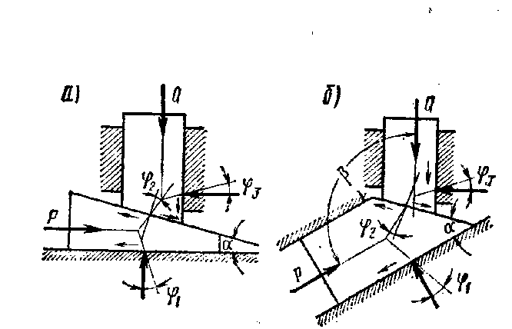
Рис.4.21 – Схеми односкісного (а) і двоскісного (б) клинів

На рис.4.22 наведені схеми дії сил в одно- і двоплечих прямих і вигнутих залещатах. Рівняння рівноваги для цих підоймових механізмів мають наступний вигляд:
для одноплечого затиску (рис. 4.22, а)

$P=Q\frac{l_{1}−l_{1}^{'}f−(ρ\text{/cos}ϕ)}{l_{2}+l_{2}^{'}f+\left(ρ\text{/cos}ϕ\right)}$ , (4.8)

для прямого двоплечого затиску (рис. 4.22, б)

$P=Q\frac{l_{2}+l_{2}^{'}f+(ρ\text{/cos}ϕ)}{l_{1}−l_{1}^{'}f−\left(ρ\text{/cos}ϕ\right)}$ , (4.9)

для двоплечого вигнутого затиску (для l₁<l₂, рис.4.22, в)

$P=Q\frac{l_{2}+l_{2}^{'}f_{2}+0\text{.}4ρ}{l_{1}−l_{1}^{'}f_{1}−0\text{.}\text{96}ρ}$ , (4.10)

де $ρ$ — кут тертя; $f$ — коефіцієнт тертя.
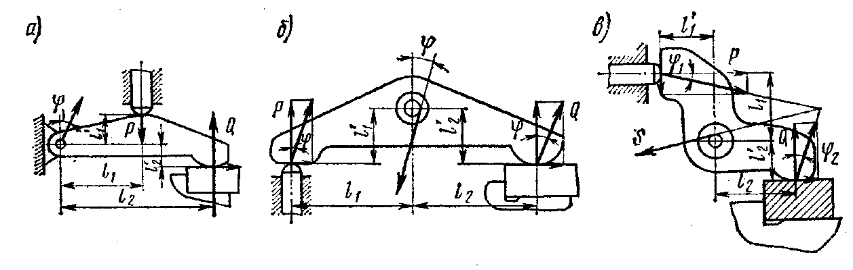
Рис.4.22 - Схеми дії сил в одно- і двоплечих прямих і вигнутих залещатах

Як установочні елементи для зовнішніх чи внутрішніх поверхонь тіл обертання застосовують затискні елементи, які центрують: цанги, розтискні оправки, затискні втулки з гідрошаром, а також мембранні патрони.
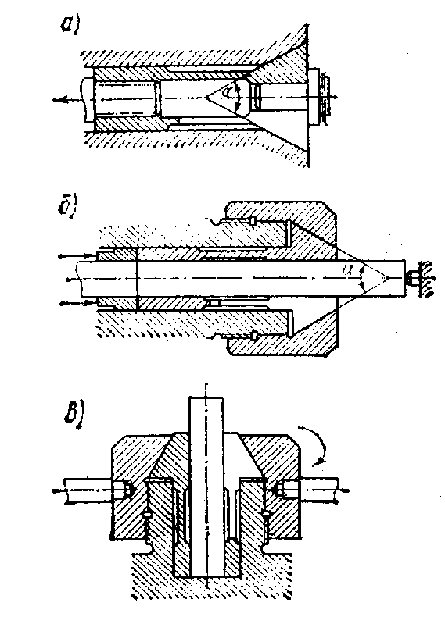
Цанги являють собою розрізні пружні гільзи, конструктивні різновиди яких показані на рис.4.23 (а - з натяжною трубкою; б — з розпірною трубкою; в — вертикального типу). Їх виконують з високовуглецевих сталей, наприклад У10А, і термічно обробляють до твердості HRC58...62 у затискній і до твердості HRC40...44 у хвостовій частинах. Кут конуса цанги α=30...40. При менших кутах можливе заклинювання цанги. Кут конуса стискаючої втулки роблять на 1° менше чи більше кута конуса цанги. Цанги забезпечують ексцентричність установки (биття) не більше 0,02...0,05мм. Базову поверхню заготовки слід обробляти за 9...7-м квалітетом точності.
Рис.4.23 – Конструктивні різновиди розрізних пружних гільз
Розтискні оправки різних конструкцій (включаючи конструкції з застосуванням гідрошару) відносяться до установочно-затискних пристроїв (див. гл. 4.1).
Мембранні патрони використовують для точного центрування заготовок по зовнішній чи внутрішній циліндричній поверхні. Патрон (рис.4.24) складається з круглої, що прикручується до планшайби верстата, мембрани 1 у формі пластини із симетрично розташованими виступами-кулачками 2, кількість яких вибирають у межах 6...12. Усередині шпинделя проходить шток 4 пневмоциліндру. При включенні пневматики мембрана прогинається, розсовуючи кулачки. При відході штока назад мембрана прагне повернутися у вихідне положення, стискає своїми кулачками заготовку 3.
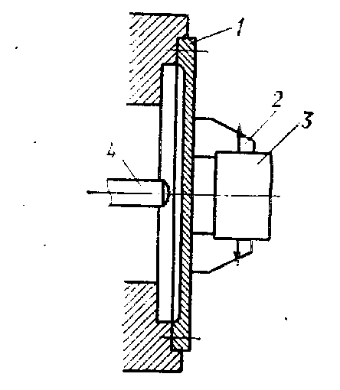
Рис. 4.24 – Схема мембранного патрону

Реєчно-важільний затиск (рис. 4.25) складається з рейки 3, зубчастого колеса 5, що сидить на валу 4, і важеля рукоятки 6. Обертаючи рукоятку проти годинникової стрілки, опускають рейку і прихватом 2 закріплюють оброблювану заготовку 1. Затискна сила Q залежить від значення сили Р, прикладеної до рукоятки. Пристрій забезпечується замком, який заклинює систему, попереджаючи зворотний поворот колеса. Найбільш поширені наступні види замків.
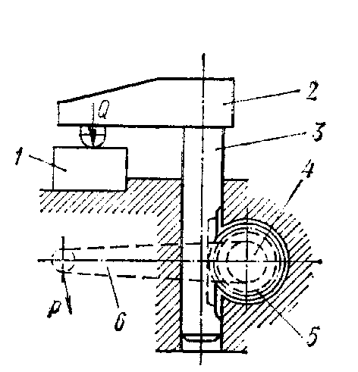
Рис.4.25 - Реєчно-важільний затиск

Роликовий замок (рис. 4.26, а) складається з повідкового кільця 3 з вирізом для ролика 1, що стикається зі зрізаною площиною валика 2 зубчастого колеса. Повідкове кільце 3 скріплене з рукояткою затискного пристрою. Обертаючи рукоятку за стрілкою, передають обертання на вал зубчастого колеса через ролик 1. Ролик заклинюється між поверхнею розточення корпуса 4 і зрізаною площиною валика 2 й перешкоджає зворотному обертанню.
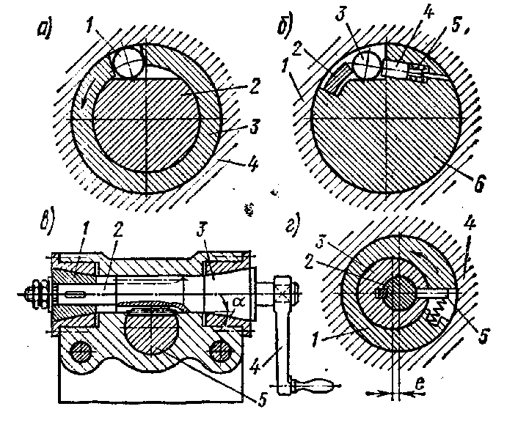
Рис.4.26 – Приклади різних конструкцій замків

Роликовий замок із прямою передачею моменту від повідця на валик показаний на рис. 4.26, б. Обертання від рукоятки через повідець передається безпосередньо на вал 6 колеса. Ролик 3 через штифт 4 підгорнутий слабкою пружиною 5. оскільки зазори в місцях торкання ролика з кільцем 1 і валом 6 при цьому вибирають, система миттєво заклинюється при знятті сили з рукоятки 2. Поворотом рукоятки в зворотний бік ролик розклинюється й обертає за годинниковою стрілкою.
Конічний замок (рис. 4.26, в) має конічну втулку 1 і вал 2 з конусом 3 і рукояткою 4. Спіральні зуби на середній шийці вала знаходяться в зачепленні з рейкою 5. Остання зв'язана з виконавчим затискним механізмом. При куті нахилу зубів 45° осьова сила на валу 2 дорівнює (без урахування тертя) затискній силі.
Ексцентриковий замок (рис. 4.26, г) складається з вала 2 колеса, на якому заклинений ексцентрик 3. Вал приводиться в обертання кільцем 1, скріпленим з рукояткою замка; кільце обертається в розточенні корпуса 4, вісь якого зміщена від осі вала на відстань е. При зворотному обертанні рукоятки передача на вал відбувається через штифт 5. У процесі закріплення кільце 1 заклинюється між ексцентриком і корпусом.
Комбіновані затискні пристрої являють собою сполучення елементарних залещат різного типу. Їх застосовують для збільшення затискної сили і зменшення габаритів пристрою, а також для створення найбільших зручностей при керуванні. Комбіновані затискні пристрої можуть також забезпечувати одночасне кріплення заготовки в декількох місцях. Види комбінованих залещат наведені на рис. 4.27.
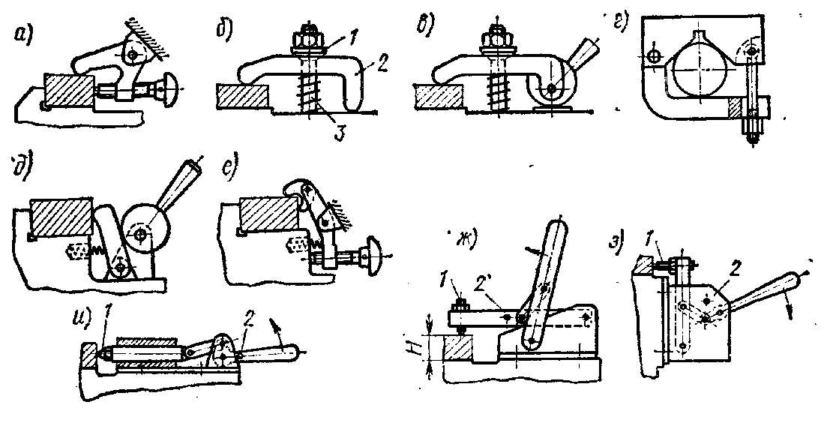
Рис.4.27 - Види комбінованих залещат

Сполучення вигнутого важеля і гвинта (рис.4.27, а) дозволяє одночасно закріплювати заготовку в двох місцях, рівномірно підвищуючи затискні сили до заданого значення. Звичайний поворотний прихват (рис.4.27, б) являє собою сполучення важільного і гвинтового залещат. Вісь хитання важеля 2 сполучена з центром сферичної поверхні шайби 1, що розвантажує шпильку 3 від згинаючих зусиль. Показаний на рис.4.27, в прихват з ексцентриком є прикладом швидкодіючого комбінованого затиску. При визначеному співвідношенні пліч важеля можна збільшити затискну силу чи хід кінця затискного важеля.
На рис.4.27, г показаний пристрій для закріплення в призмі циліндричної заготовки за допомогою накидного важеля, а на рис.4.27, д - схема швидкодіючого комбінованого затиску (важіль і ексцентрик), що забезпечує бічне і вертикальне притиснення заготовки до опор пристрої, тому що сила затиску прикладена під кутом. Аналогічна умова забезпечується пристроєм, зображеним на рис. 4.27, е.
Шарнірно-важільні затиски (рис.4.27, ж, з, и) є прикладами швидкодіючих затискних пристроїв, що приводяться в дію поворотом рукоятки. Для запобігання самовідкріпленню рукоятку переводять через мертве положення до упору 2. Сила затиску залежить від деформації системи і її, твердості. Бажану деформацію системи встановлюють регулюванням натискного гвинта 1. Однак наявність допуску на розмір Н (рис.4.27, ж) не забезпечує сталості затискної сили для всіх заготовок даної партії.
Комбіновані затискні пристрої приводяться в дію вручну чи від силових вузлів.
Затискні механізми для багатомісних пристроїв повинні забезпечувати однакову силу затиску на всіх позиціях. Найпростішим багатомісним пристроєм є оправка, на яку встановлюють пакет заготовок (кільця, диски), що закріплюються по торцевих площинах однією гайкою (послідовна схема передачі затискної сили). На рис.4.28, а показаний приклад затискного пристрою, що працює за принципом рівнобіжного розподілу затискної сили.
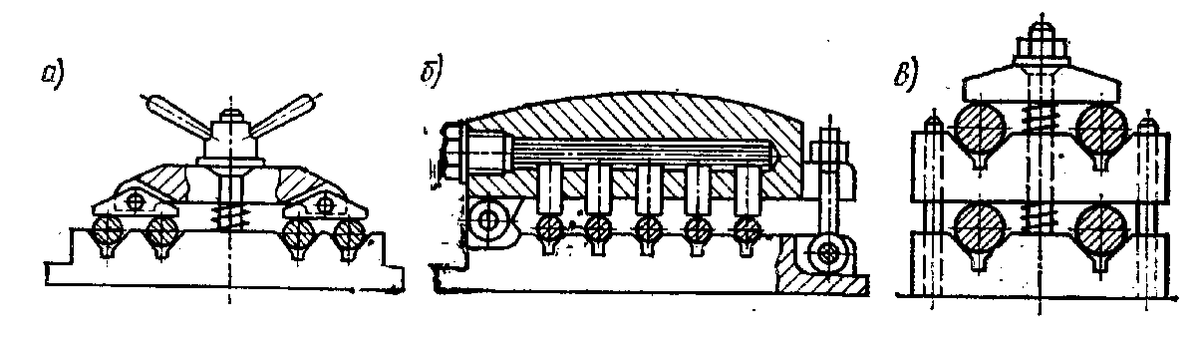
Рис. 4.28 –Затискні механізми для багатомісцевих пристроїв

Якщо необхідно забезпечити концентричність базової й оброблюваної поверхонь і запобігти деформуванню оброблюваної заготовки, застосовують пружні затискні пристрої, де затискне зусилля за допомогою заповнювача чи іншого проміжного тіла рівномірно передається на затискний елемент пристрою (у межах пружних деформацій).
Як проміжне тіло використовують звичайні пружини, гуму чи гідрошар. Затискний пристрій рівнобіжної дії з використанням гідрошару показаний на рис.4.28, б. На рис.4.28, в наведений пристрій змішаної (паралельно-послідовної) дії.
На верстатах безупинної дії (барабанно-фрезерні, спеціальні багатошпиндельні свердлильні) заготовки встановлюють і знімають, не перериваючи руху подачі. Якщо допоміжний час перекривається машинним, то для закріплення заготовок можна застосовувати затискні пристрої різних типів.
З метою механізації виробничих процесів доцільно використовувати затискні пристрої автоматизованого типу (безупинної дії), що приводяться в дію механізмом подачі верстата. На рис.4.29, а наведена схема пристрою з гнучким замкнутим елементом 1 (трос, ланцюг) для закріплення циліндричних заготовок 2 на барабанно-фрезерувальному верстаті при обробці торцевих поверхонь, а на рис.4.29, б - схема пристрою для закріплення заготовок поршнів на багатошпиндельному горизонтально-свердлильному верстаті. В обох пристроях оператори тільки встановлюють і знімають заготовку, а закріплення заготовки відбувається автоматично.
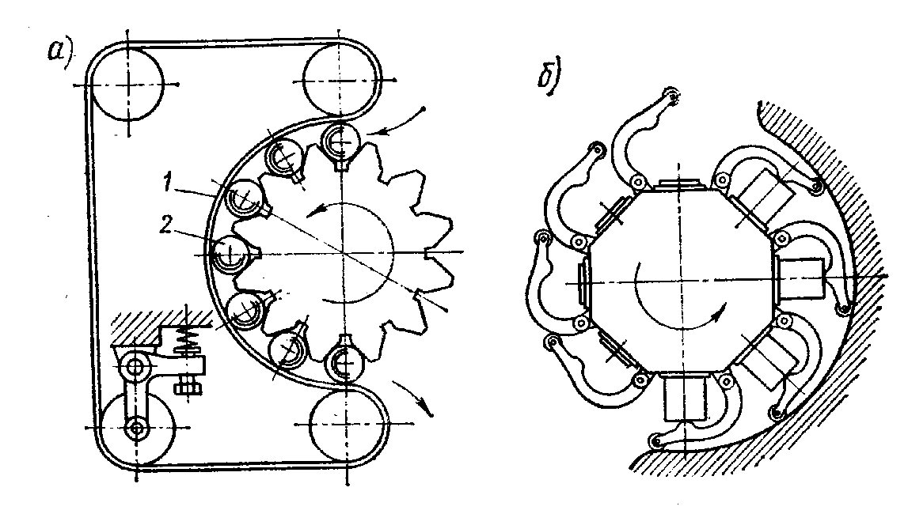
Рис.4.29 – Затискні пристрої автоматизованого типу
Ефективним затискним пристроєм для утримання заготовок з тонколистового матеріалу при їх чистовій обробці чи оздобленні є вакуумний притиск. Сила затиску визначається за формулою

$Q=\text{Ap}$, (4.11)

де $A$ - активна площа порожнини пристрою, обмеженої ущільненням;
$p={\text{10}}^{5}$Па - різниця атмосферного тиску і тиску в порожнині пристрою, з якого видаляється повітря.
Електромагнітні затискні пристрої застосовуються для закріплення оброблюваних заготовок зі сталі й чавуну з плоскою базовою поверхнею. Затискні пристрої звичайно виконують у вигляді плит з патронів, при конструюванні яких як вихідні дані приймають розміри і конфігурацію оброблюваної заготовки в плані, її товщину, матеріал і необхідну утримуючу силу. Утримуюча сила електромагнітного пристрою значною мірою залежить від товщини оброблюваної деталі; при малих товщинах не вісь магнітний потік проходить через поперечний переріз деталі, частина ліній магнітного потоку розсіюється в навколишній простір. Деталі, оброблювані на електромагнітних плитах чи патронах, здобувають залишкові магнітні властивості - їх розмагнічують, пропускаючи через соленоїд, що живиться змінним струмом.
У магнітних затискних пристроях основними елементами є постійні магніти, ізольовані один від одного немагнітними прокладками і скріплені в загальний блок, а заготовка являє собою якір, через який замикається магнітний силовий потік. Для відкріплення готової деталі блок зрушують за допомогою ексцентрикового чи кривошипного механізму, при цьому магнітний силовий потік замикається на корпус пристрою, минаючи деталь.

4.3 Напрямні елементи пристроїв

При виконанні деяких операцій механічної обробки (свердління, розточування) жорсткість різального інструменту і технологічної системи в цілому виявляється недостатньою. Для усунення відтискання інструменту використовують напрямні елементи. Вони повинні бути точними, зносостійкими і при великій виробничій програмі — змінними. Такими елементами пристроїв є кондукторні втулки для свердлильних і розточувальних пристроїв.
Конструкція і розміри кондукторних втулок для свердління стандартизовані. Втулки бувають постійні (рис.4.30, а) й змінні (рис.4.30, б). Постійні втулки застосовують у дрібносерійному виробництві при обробці отвору одним інструментом. Змінні втулки використовують у масовому і великосерійному виробництві. Швидкозмінні втулки із замком (рис.4.30, б) уживають при обробці отвору декількома послідовно змінюваними інструментами. Змінні й швидкозмінні втулки вставляють у постійні втулки, які запресовують у корпус пристрої.
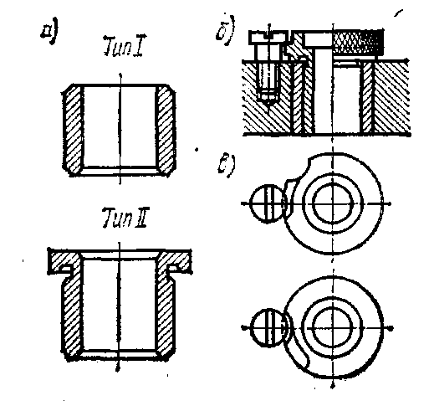
Рис.4.30 – Схеми кондукторних втулок

При діаметрі отвору до 25мм втулки виготовляють зі сталі марки В10А, гартують до твердості HRC60...65, при діаметрі отвору понад 25мм - зі сталі 20 (20Х) з цементацією і загартуванням до тієї ж твердості.
Орієнтований термін служби кондукторних втулок 10...15 тис. свердлінь.
Якщо інструменти направляються у втулці не робочою частиною, а циліндричними центрувальними ділянками, отвір втулки виконують з допусками за системою отвору. Для визначення граничних розмірів отвору допуски на діаметр інструменту приймають за відповідними ДСТУ. Ексцентриситет зовнішньої поверхні втулки стосовно отвору не повинен перевищувати 0,005мм. Між нижнім торцем втулки і поверхнею заготовки залишають зазор від 1/3d до d, а при свердленні глибоких отворів у сталі - до 1.5d (тут d— діаметр оброблюваного отвору). Посадкові поверхні втулок обробляють шліфуванням (Rа=1>25...0,32мкм). Поверхню отвору для проходу інструменту обробляють (Rа=0,32...0,08мкм) для підвищення терміну служби втулки.
Приклади спеціальних втулок наведені на рис.4.31. На рис. 4.31, а показана втулка для свердлення отворів на похилих поверхнях; подовжену швидкозмінну втулку (рис.4.31, б) застосовують, якщо обробляють отвір у поглибленні заготовки; при малій відстані між осями отворів використовують зрізані втулки (рис.4.31, в) чи одну блокову (рис.4.31, г).
Для напрямку борштанг (розточувальних оправок) застосовують нерухомі й обертові втулки. На рис. 4.32, а наведена конструкція обертової втулки, поверхня ковзання якої захищена від стружки. На рис.4.32, б показана втулка, яка вмонтована на підшипниках кочення. В обох конструкціях на внутрішніх поверхнях прорізаний паз для шпонки борштанги; цим забезпечується примусове обертання втулок. Для полегшення влучення шпонки в паз втулки останню часто виконують зі скошеними крайками чи плаваючу. На внутрішній поверхні втулки часто передбачають пази для проходу виступаючих резців-бортштанги.

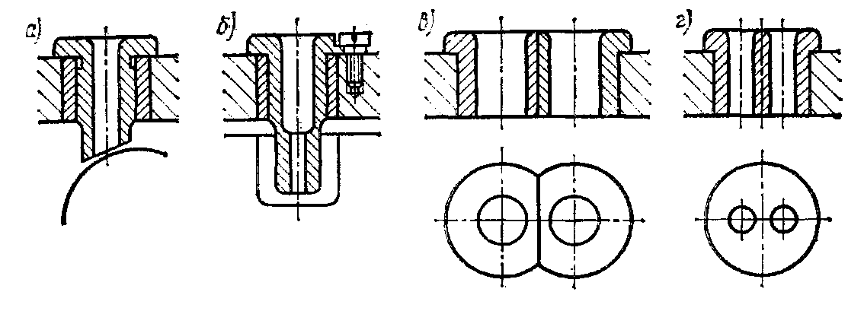
Рис.4.31 - Приклади спеціальних втулок

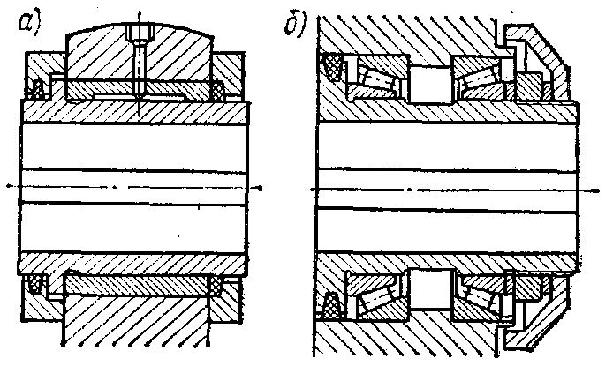
Рис.4.32 – Схеми нерухомої (а) і обертової (б) втулок

До направляючих елементів пристроїв відносяться також копіри, які застосовують при обробці фасонних поверхонь складного профілю. Їх завдання - направляти різальний інструмент по оброблюваній поверхні заготовки для одержання заданої траєкторії їх руху.

4.4 Ділильні й поворотні елементи пристроїв

Ділильні й поворотні пристрої в багатопозиційних пристроях служать для зміни положення оброблюваної заготовки відносно робочого інструменту.
Ділильний пристрій складається з диска, що закріплюється на поворотній частині пристрої, і фіксатора. Конструкції фіксаторів показані на рис.4.33. Кульковий фіксатор (рис.4.3, а) найбільш простий, але не забезпечує високої точності кута повороту і не сприймає моменту від сили різання. Поворотну частину встановлюють у задане положення вручну до клацання при западанні кульки в гніздо. Фіксатор з витяжним циліндричним пальцем (рис.4.33, б) може сприймати момент, але він не забезпечує розподіли з високою точністю через зазори в рухомих з'єднаннях. Дещо більшу точність дає фіксатор з конічним заточенням витяжного пальця (рис.4.33, в).
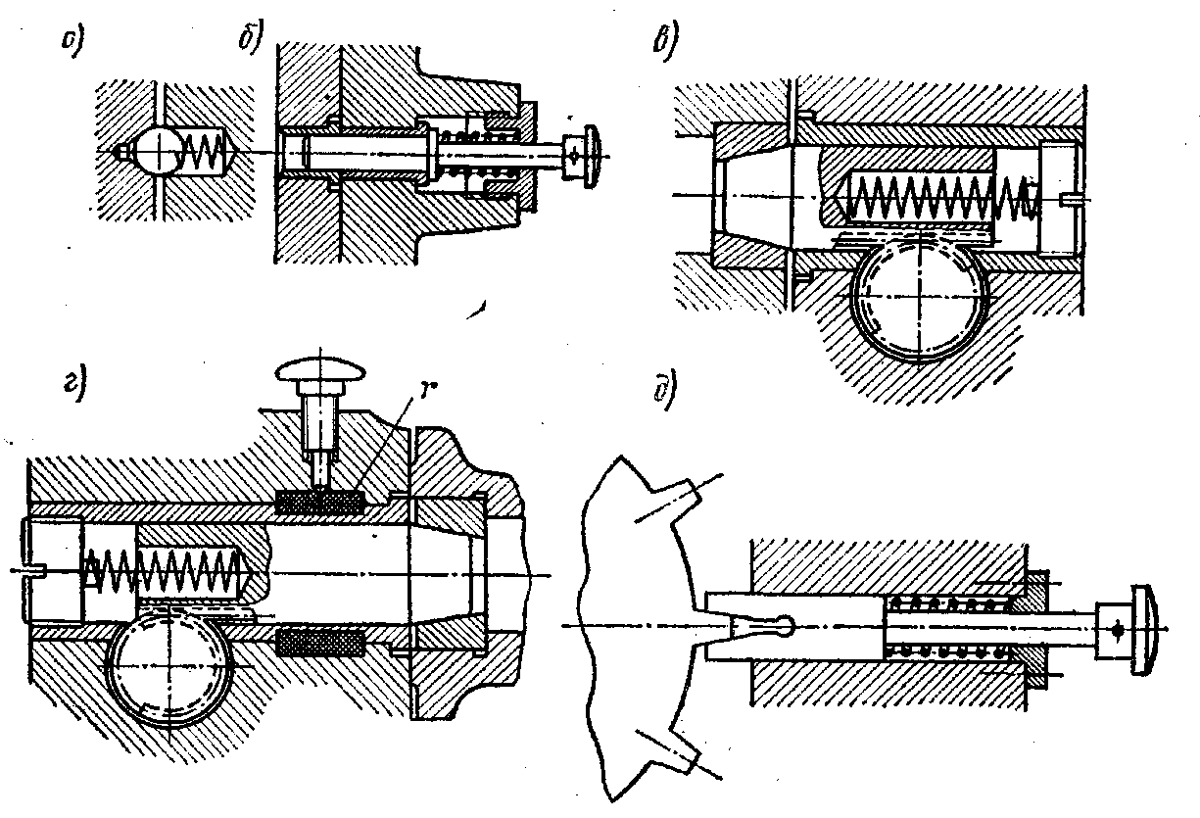
Рис.4.33 – Конструкції фіксаторів
Для усунення радіального зазору вводять гідропластову втулку $r$ (рис.4.33, г), застосовують клинові фіксатори і фіксатори з прорізом (рис.4.33, д). Керують фіксатором за допомогою витяжної кнопки, рукоятки, закріпленої на рейковому колесі, чи педального пристрою.
У ділильному пристрою для фрезерного верстата (рис.4.34) фіксатор 4 зблокований з повертаючою собачкою 2. При зворотно-поступальному русі столу вони приводяться в дію від нерухомого упора 3. Упор 1 попереджає поворот ділильного диска 5 у зворотну сторону.
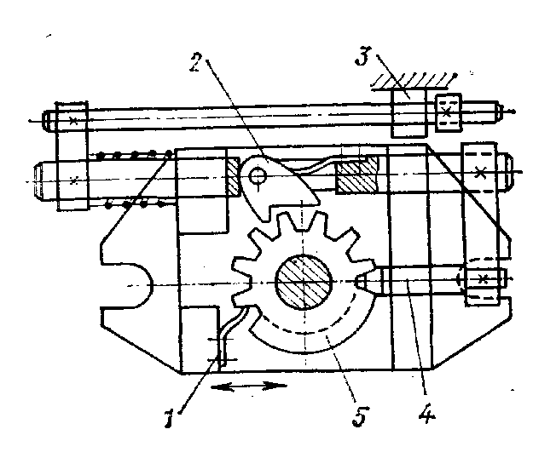
Рис.4.34 – Схема ділильного пристрої для фрезерного верстата

Для зменшення обертального моменту в пристроях горизонтального типу центр ваги поворотної системи (включаючи заготовку) повинен лежати на осі обертання. Цього досягають відповідним компонуванням пристрою і установкою коригувальних противаг. У пристроях з вертикальною віссю вага важкої поворотної системи сприймає упорний підшипник кочення.
На рис.4.35 показана конструкція столу, верхня частина якого повертається на необхідний кут при підйомі на упорному шарикопідшипнику. Підйом здійснюють різними механічними пристроями (як показано на рисунку) або пневмоциліндром. При опусканні стіл «сідає» на торцеву площину основи і щільно до нього притискається. Застосовуючи упорні шарикопідшипники, можна в кілька разів зменшити момент тертя при обертанні поворотної частини пристрою.
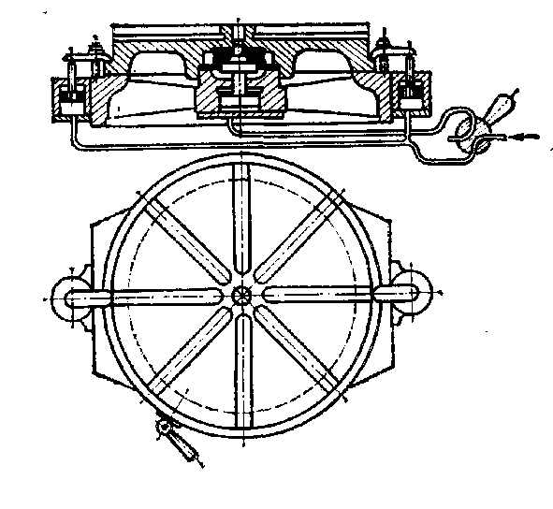
Рис.4.35 - Конструкція столу

На рис.4.36 показаний механічний притискний пристрій столу, зблокований з фіксатором. Обертанням рукоятки 4 за годинниковою стрілкою вводять рейковий фіксатор 5, одночасно стискаючи розрізне конічне кільце 1, і поворотна частина 2 столу притягається до основи 3. При зворотному обертанні рукоятки фіксатор виводиться з гнізда, затягування кільця послабляється і стіл можна повернути.

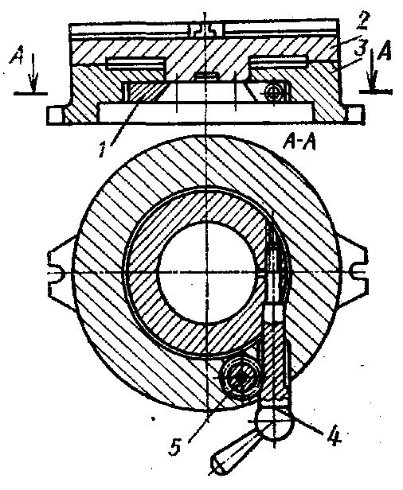
Рис.4.36 - Механічний притискний пристрій столу

4.5 Корпуси пристроїв

Корпус є базовою деталлю пристрою; у ньому монтують затискні пристрої, установочні й направляючі елементи, а також допоміжні деталі й механізми. Корпус сприймає сили, що виникають при обробці, а також затискні сили. Корпус пристрою повинен мати мінімальну масу, бути твердим і міцним. Конструкція його повинна бути зручною для швидкої установки і знімання заготовок, для очищення від стружки і відведення охолодної рідини. Корпус повинен бути простим і дешевим у виготовленні й забезпечувати дотримання вимог техніки безпеки.
Корпуси пересувних і контованих пристроїв виконують із відлитими чи вставними ножами, що обмежують поверхню контакту зі столом верстата. Розміри і конфігурація ніжок у плані повинні забезпечувати при будь-якому положенні корпуса перекриття Т-подібних пазів столу. Для кращого відведення охолодної рідини і видалення стружки в корпусах передбачають похилі поверхні й уникають заглиблень у важкодоступних місцях. Кут нахилу цих поверхонь для чавунної стружки α=30...35°; для сталевої стружки з олією α=25...50°; для алюмінієвої α=40...45.
Корпус кріплять на верстаті болтами, які заводять у Т-подібні пази столу. У серійному виробництві, де на одному верстаті виконують різні операції, витрати часу на кріплення корпуса до верстата повинні бути мінімальні. Для цього на корпусі виготовляють полки для кріплення його прихватами, або литі вушка для кріпильних болтів.
Швидка і точна установка пристрою на столі верстата без вивірки забезпечується направляючими шпонками, що вводяться в Т-подібний паз столу. Шпонки виконують у вигляді коротких сухарів, привернутих до нижньої площини корпуса; щоб зменшити перекоси пристрою через зазори в шпонкових з'єднаннях, відстань між шпонками слід вибирати якомога великою. На рис.4.37 показані приклади центрування і кріплення корпусів пристроїв на шпинделях верстатів токарної групи: а — циліндричного; б — конічного; в — токарного.

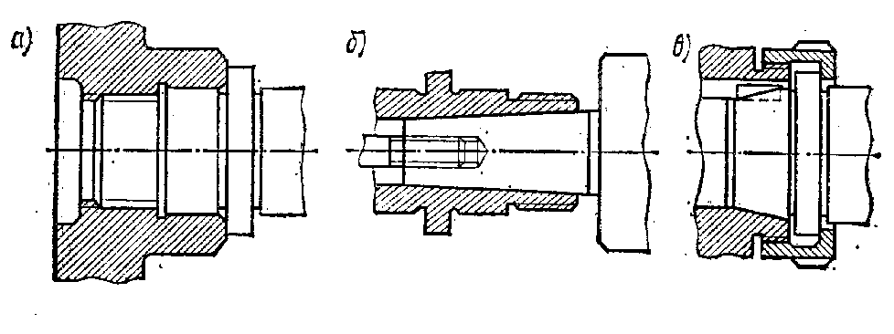
Рис.4.37 - Приклади центрування і кріплення корпусів пристроїв:
а — циліндричного; б — конічного; в — токарного

Корпуси важких пристроїв для зручності захоплення при установці й знятті з верстата постачають рим-болтами.
Найпростіші корпуси пристроїв являють собою прямокутну плиту. Корпус може мати форму планшайби, косинця, тавра, корита і т.д. У пристроях для свердління заготовок з декількох сторін корпуси мають коробчату форму. Корпуси виготовляють із сірого чавуна СЧ12-28, сталі Ст3; у деяких випадках (наприклад, у поворотних пристроях) використовують алюмінієві сплави.

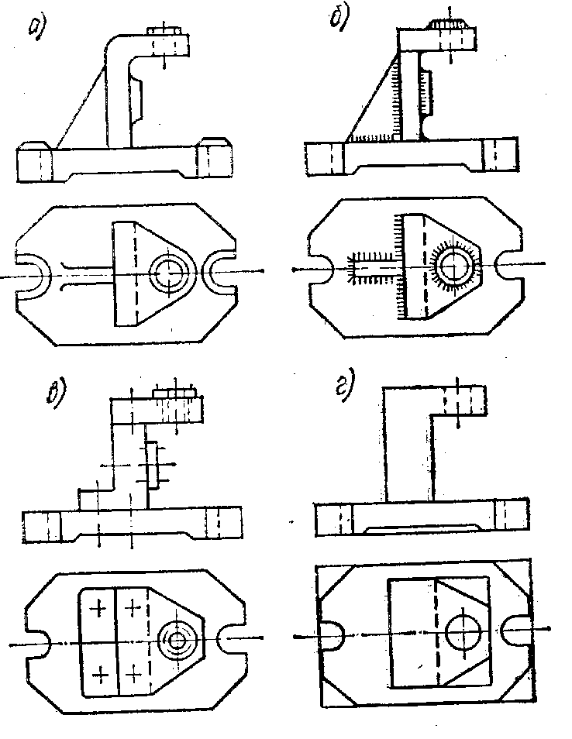
Корпуси пристроїв виготовляють литтям, зварюванням, куванням, а також зборкою з окремих елементів на гвинтах чи з натягом. Лиття застосовують в основному для корпусів складної конфігурації. За допомогою зварювання можна також одержувати корпуси складних конфігурацій, при цьому скорочується час і знижується собівартість їх виготовлення. Застосовуючи підсилювальні ребра, куточки і косинки, можна одержувати тверді зварені корпуси. Вартість зварених корпусів в окремих випадках може бути знижена вдвічі в порівнянні з литими, а маса зменшена на 40%. На рис 4.38 показані приклади литого (а), звареного (б), збірного (в) і кутого (г) корпусів однієї конструкції. Конфігурація звареного корпуса мало відрізняється від литого; конфігурації збірного, а також кутого корпусів найбільш прості.
Рис.4.38 – Приклади литого (а), звареного (б) і кутого (г) корпусів однієї конструкції

4.6 Механізовані приводи пристроїв

4.6.1Призначення механізованого приводу

Найбільшу частину допоміжного часу звичайно витрачають на установку, затиск заготовки й розкріплення обробленої деталі, тому поряд зі скороченням машинного часу велике значення має зменшення допоміжного часу. Допоміжний час можна скоротити, застосовуючи механізовані приводи, що підрозділяються на механічні, пневматичні, гідравлічні, пневмогідравличні, електромеханічні й електромагнітні.
Область застосування механічних приводів з ручним керуванням обмежена невеликими досяжними затискними силами. Використання їх у багатомісних пристроях пов'язано зі створенням складних і громіздких конструкцій, що вимагають великих витрат часу на затиск і звільнення оброблених заготовок.
Найбільше поширення на заводах машинобудування одержали пристрої з пневматичним і гідравлічним приводами, які за допомогою механічних передач забезпечують при постійній силі надійний затиск заготовки.

4.6.2 Пневматичні приводи

Принцип роботи пневматичного приводу полягає в тому, що стиснуте повітря із заводської магістралі подається в робочу порожнину пневмоциліндра, давить на поршень і змушує його робити поступальний рух, необхідний для затиску заготовки. При повертанні поршня у вихідне положення деталь звільняється з пристрою. Пневматичні циліндри бувають двосторонньої й однобічної дії: у першому випадку поршень зі штоком, що діє на затискний елемент, повертається у вихідне положення стиснутим повітрям, а в другому — пружиною.
На рис.4.39, а показана принципова схема пневматичного приводу двосторонньої дії. Привід складається з циліндра 1, поршня 2, штока 3, що переключає розподільний кран 4 і повітровід 5. До складу приводу входить також апаратура з’єднання розподільного крана з магістраллю, призначена для регулювання і контролю тиску в мережі і для очищення стиснутого повітря від механічних часток і вологи. Ця апаратура складається з редукційного клапана з манометром, вентиля, фільтра, маслянки для змащення манжет і сальників і повітроводу. Розподільний кран 4 є золотниковим пристроєм, що складається з корпуса і золотника. Отвори крана розташовані так, що в крайніх положеннях золотника одна з порожнин циліндра з'єднується з повітроводом, а протилежна — з виходом в атмосферу.
У циліндра однобічної дії (рис.4.39, б) один отвір у розподільному крані заглушения, а в неробочій порожнині пневматичного циліндра є отвір для випуску надлишку повітря. У цьому випадку поршень повертається у вихідне положення пружиною 6.
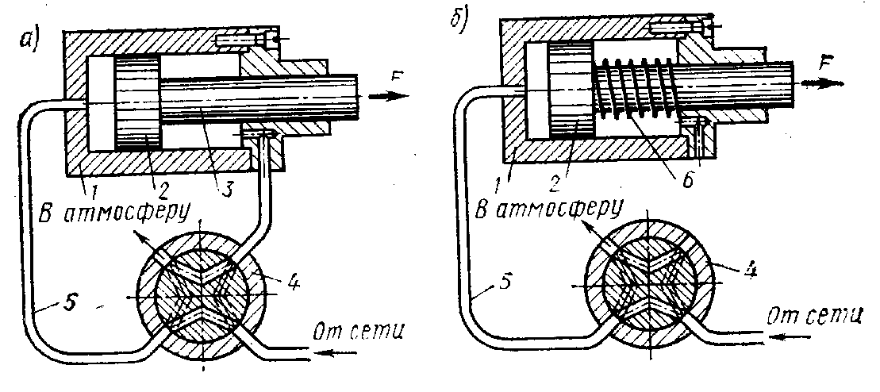
Рис.4.39 – Принципові схеми пневматичного приводу двосторонньої (а) і однобічної (б) дії

Передану штоком силу F без урахування втрат на тертя розраховують за наступними формулами:
для пневматичних циліндрів двосторонньої дії F=p.
F=p[πD²/4] — для порожнини циліндра без штока;
F=p[π(D²-d²)/4] - для порожнини циліндра зі штоком;
для пневматичних циліндрів однобічної дії.
F=[p(πD²/4)-q] - для порожнини циліндра без штока;
F=[p|π(D²-d²)/4+q] - для порожнини циліндра зі штоком.
Тут р - питомий тиск повітря; D - діаметр поршня; d - діаметр штока; q - сила опору пружини. Звичайно стиснуте повітря подається під тиском 0,5...0,6МПа (більш низький тиск викликає необхідність застосування циліндрів великого діаметра), однак при розрахунку слід враховувати одночасність роботи ряду споживачів повітря, а також втрати у повітроводі (мережі), тому розрахунковий тиск треба приймати 0.4МПа.
Витрата повітря при використанні циліндрів однобічної дії менше, ніж у циліндрах двосторонньої дії. Застосування циліндрів однобічної дії обмежено довжиною ходу поршня, швидкістю його зворотного руху і зменшенням сили, переданої штоком, на значення, потрібне для стиску поворотної пружини.
Внутрішній діаметр пневмоциліндрів може складати 50, 75, 100, 150, 200, 250 і 300мм; циліндри діаметром менше 50мм використовують рідко, наприклад для виштовхування оброблених деталей із пристрою, підтискання заготовок до настановної поверхні і т.п. Збільшення діаметра пневматичних циліндрів понад 300мм приводить до ускладнення конструкції приводу і збільшення його габаритів, тому у випадках, коли потрібно велика сила затиску, доцільно застосовувати пневмогідравличні приводи.
Пневматичні циліндри можуть бути стаціонарними, обертовими, хиткими й плаваючими. Існують також спеціальні конструкції циліндрів. Циліндри виготовляють як самостійні вузли, але іноді пневматичний циліндр виконують у корпусі пристрою (вбудований циліндр).
Кожен пневматичний циліндр складається з корпуса, поршня і штока. У корпусі циліндра встановлюють втулку, а з торців циліндра — одну чи дві кришки, які центрують буртиками по внутрішньому діаметрі втулки. Щоб запобігти просочуванню повітря, поршень і кришки забезпечують ущільненнями.
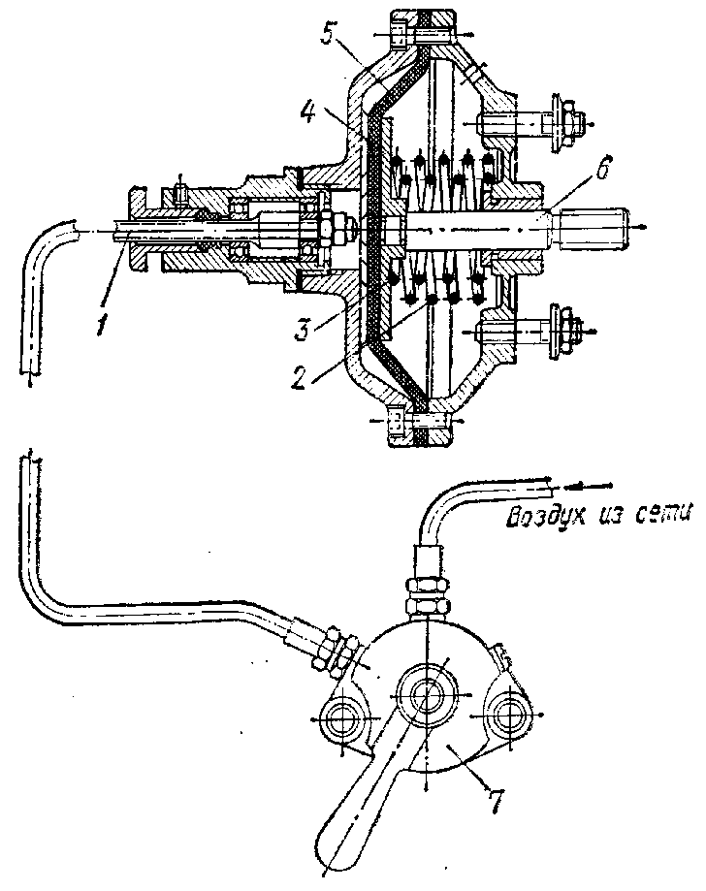
Кришки з втулкою і корпусом можуть бути з'єднані шпильками чи болтами, пропущеними зовні корпуса. При виготовленні корпуса циліндра разом з передньою кришкою задню кришку прикручують гвинтами. Втулку і кришки виготовляють з чавуна, сталі й алюмінію. У кришках роблять виточки глибиною 3 і діаметром 10 мм для попереднього нагромадження стиснутого повітря при ході поршня до упора задньої чи передньої кришки. Пневматичні приводи застосовують звичайно з однобічним штоком, тобто зі штоком, що проходить через одну з кришок циліндра.
Рис.4.40 - Діафрагмова пневматична камера
Рух штока в пневматичній камері відбувається в результаті деформації діафрагми. Діафрагмова пневматична камера (рис.4.40) являє собою корпус, виконаний із двох литих чи штампованих чашок, між якими встановлена гумова тарілчаста, а іноді плоска діафрагма. Шайба 4, встановлена на шток 6, притискається пружинами 2 і 3 до гумової діафрагми 5. При впуску стиснутого повітря в корпус камери діафрагма деформується і, впливаючи на шайбу, передає тиск штоку 6. Камера має тільки один впускний отвір для повітря, що надходить по повітроводу 1 через розподільний кран 7. При переключенні розподільного крана 7 повітря з камери виходить в атмосферу, пружини 2 і 3 повертають шайбу зі штоком, а отже, і діафрагму у вихідне положення.
Тарілчасту діафрагму (рис.4.41) виготовляють з чотиришарової прогумованої тканини. Основні розміри діафрагм, що випускаються промисловістю, наведені в табл. 1. Плоскі діафрагми застосовують тільки при невеликому ході штока. Діаметр шайби камери приймають рівним 0.8D, подальше збільшення діаметра шайби викликає зменшення ходу штока.
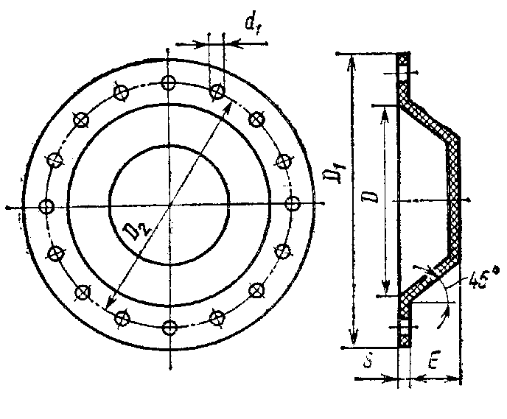
Рис.4.41 - Тарілчаста діафрагма

Таблиця 1 - Основні розміри гумових діафрагм тарілчастої форми, мм
D₁ | D | s | Е | D₂ | d₃ | Кількість отворів
374 | 129 | 6 | 27 | 154 | 9 | 12
200 | 141 | 6 | 27 | 173 | 9 | 36
228 | 178 | 6 | 27 | 204 | 9 | 18

Пневматичні камери мають хід штока 30...35мм. При такому ході штока пневматичні камери залежно від розміру без застосування додаткових механізмів розвивають наступні значення сили затиску:
Діаметр D_{i}, мм .......... 174 200 228,
Сила F, кн.................. 2.5...3 3...4.5 6...6.5.
Пневматичні камери бувають стаціонарні й обертові. Застосування обертових камер зменшує не тільки масу приводу і консольне навантаження на шпиндель, але і витрату стиснутого повітря. На рис.4.42 показаний загальний вигляд обертового патрона з діафрагмовою камерою. До камери 2 приєднують розподільну муфту 1, а в дні камери просвердлюють отвір для надходження повітря з муфти, при цьому отвір у штуцері 9 заглушають. Камеру 2 кріплять до планшайби 3, зв'язаної повзунком 8 з тягою 7. На задній кінець шпинделя верстата посаджена планшайба 6, яку за допомогою проміжної планки 5 зв'язана зі штоком 4 пневматичної камери. При впуску повітря в камеру заготовка затискається в результаті впливу стиснутого повітря на задню стінку пневматичної камери, яка, переміщаючись назад, захоплює за собою тягу 7. При необхідності перетворення тягнучої сили в штовхальну застосовують пневматичну камеру, жорстко з'єднану із задньою планшайбою верстата. Шток камери безпосередньо з'єднаний з тягою.
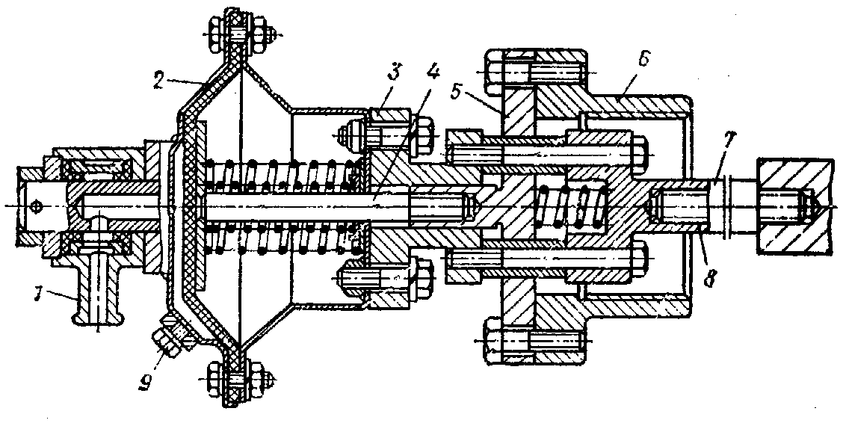
Рис.4.42 – Загальний вигляд обертового патрона з діафрагмовою камерою

Щоб збільшити силу затиску, застосовують комбіновані діафрагмові пневматичні камери. У цьому разі встановлюють кілька камер, як показано на рис.4.43. У трисекційну обертову пневматичну діафрагмову камеру входять три зварені між собою штамповані камери, що складаються з кришки 4, камери 5, гумової діафрагми 1 із шайбою 2, ущільнення 7 і втулки 6, що сидить на валу 9. Крім того, передня камера зварена з диском 10, яким камера центрується і кріпиться до планшайби 8. На задній кінець вала 9 надягнута розподільна муфта 3. Для затиску деталі стиснуте повітря надходить через канал А і отвір В у праві частини камер. Збільшення затискної сили відбувається завдяки великій загальній площі діафрагм. З метою економії стиснутого повітря для відтискання деталі досить впустити його не в усі три камери, а тільки в крайню ліву камеру через отвір Б.
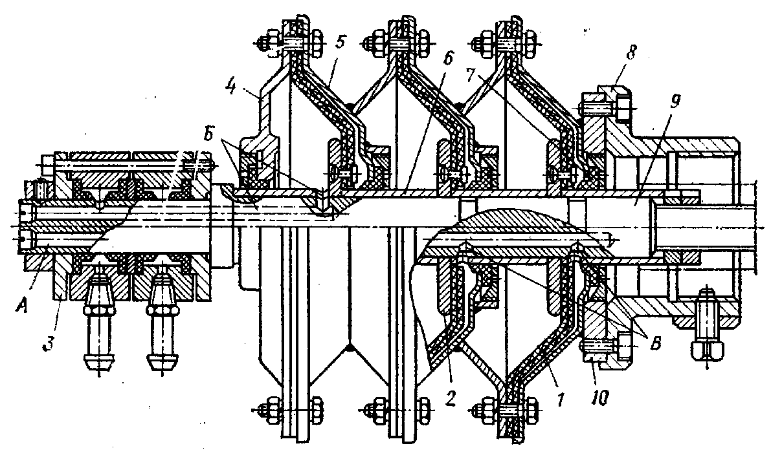
Рис.4.43 - Трисекційна обертова пневматична діафрагмова камера

При малих розмірах пневматичних циліндрів і камер і при необхідності одержання великих сил затиску заготовок у пневматичних пристроях використовують підсилюючі механізми. У практиці використовують важільно-шарнірні, клинові, ексцентрикові й гвинтові підсилювачі. Найбільш поширені важільно-шарнірні підсилювачі, схеми яких можуть бути різними залежно від умов їх застосування.

4.6.3 Пневмогідравлічні й гідравлічні приводи

При механізації та автоматизації виробничих процесів у ряді випадків треба застосовувати великі затискні зусилля. Цим вимогам найбільше відповідають гідравлічні приводи, тому що вони можуть розвивати тиск до 8МПа; їх робоче середовище (масло) практично нестисливе, тому такі приводи можуть застосовуватися не тільки для керування силовими механізмами, але і для точних переміщень робочих органів верстата і рухомих частин пристрою. Масляне середовище в системі забезпечує належне змащення силових вузлів і апаратури, а також виключає неполадки, що виникають у пневматичних системах у результаті конденсації водяних пар (іржа і забруднення). Крім того, конструктивне виконання гідравлічних приводів при високому тиску в системі дозволяє застосовувати робочі циліндри невеликого діаметра (20...50мм), що забезпечує їх компактність у порівнянні з пневматичними приводами.
Пневмогідравлічні приводи складаються з перетворювача, що підвищує тиск, апаратури і робочих гідроциліндрів, які затискають оброблювану заготовку. Принципова схема такого приводу показана на рис.4.44. Привод являє собою камеру, заповнену маслом. Шток 2 пневматичного циліндра, що є плунжером гідравлічної системи, входить у камеру і витісняє масло, тиск якого передається робочому плунжеру 1 привода, який діє на затискний пристрій.

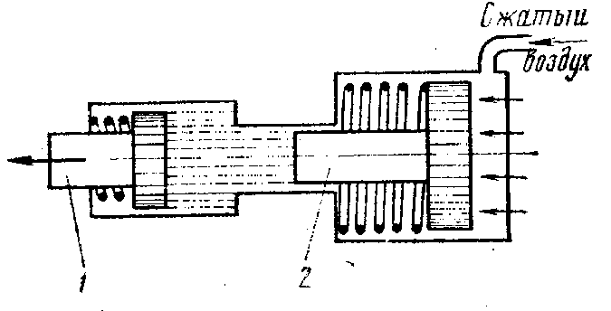

Рис.4.44 – Принципова схема пневмогідравлічного приводу

Пневмогідравлічні перетворювачі тиску працюють від мережі стиснутого повітря і за принципом роботи підрозділяються на перетворювачі прямої і послідовної дії.
Перетворювач прямої дії складається з блоку з пневматичним і гідравлічним циліндрами, а перетворювач послідовної дії - з двох блоків з пневматичним і гідравлічним циліндрами, причому спочатку спрацьовує перший блок (низького тиску), що забезпечує попереднє закріплення оброблюваної заготовки, а потім другий блок (високого тиску), що здійснює остаточний затиск заготовки. Застосування перетворювачів скорочує споживання стиснутого повітря в порівнянні зі звичайними пневматичними приводами на 90...95.
На рис.4.45, а показаний загальний вигляд пнемогідравлічного привода для лещат з перетворювачем прямої дії. При натисканні на розподільний кран 1 стиснуте повітря надходить у порожнину циліндра 2, що жорстко зв'язаний шпильками 5 з нерухомою губкою 8 лещат. Шток 4 гідроциліндра давить на торець ковзного на шпильках 5 верстата 3 і переміщує його справа наліво. Стакан переміщує гайку 7 з гвинтом 10, а разом з ним і рухому губку 9 лещат. При переключенні розподільного крана повітря іде в атмосферу, а пружина, яка укладена в стакан 6, відводить рухому губку; дві інші пружини повертають у вихідне положення поршні. Тиски встановлюють на розмір оброблюваної деталі обертанням гвинта 10.
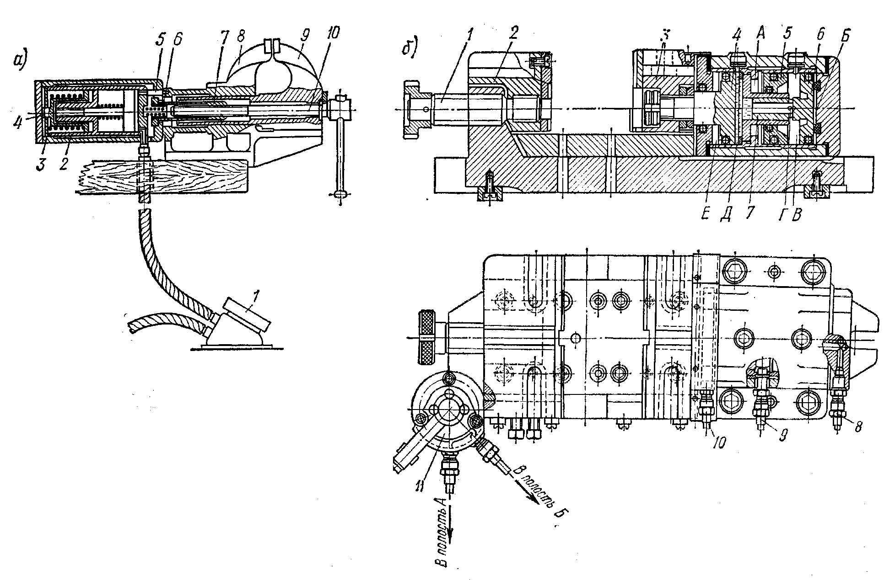
Рис.4.45 - Загальний вигляд пневмогідравлічного приводу для лещат з перетворювачем прямої (а) і послідовної (б) дії

На рис. 4.45, б показаний загальний вигляд пневмогідравлічного привода для лещат з перетворювачем послідовної дії. У цій конструкції губка 2 лещат нерухома, а губка 3 переміщується штоком поршня 4 гідроциліндра. З чотириходового розподільного крана 11 стиснуте повітря через штуцер 9 подається в порожнину А циліндра низького тиску і переміщує поршень 5 вправо. Під тиском поршня масло з порожнини В через радіальні отвори Г надходить у порожнину Д і переміщує поршень 4 разом з губкою 3, здійснюючи попередній затиск встановленої в лещатах оброблюваної заготовки. При переключенні крана повітря через штуцер 8 подається в порожнину Б. При переміщенні поршня 6 з плунжером 7 циліндра високого тиску вліво отвори Г перекриваються, тиск у порожнині Д підвищується і відбувається остаточний затиск заготовки із силою 7,5кН.
Щоб зняти оброблену заготовку, спочатку стиснуте повітря переключенням крану подають у порожнину А, тим самим повертаючи поршні 5 і 6, а також поршень 4 гідроциліндра разом з губкою 3 у вихідне положення, а потім у порожнину Е, звідки через штуцер 10 повітря повертають у систему. Пристрої встановлюють на розмір обертанням гвинта 1.
Гідравлічний привод являє собою незалежну гідравлічну установку, що складається з електродвигуна, насоса, резервуара для мастила, а також апаратури керування і регулювання. Ця установка залежно від потужності може обслуговувати один верстат, групу верстатів чи цілу дільницю.
На рис.4.46 показаний розріз гідроциліндра для затиску оброблюваних заготовок на токарних і револьверних верстатах. Гідроциліндр складається зі статора (корпуса) з укріпленими на ньому упором 2, кришками 7 і 10 і однолопатевого ротора 3 з лопаткою 4, встановленого і закріпленого за допомогою двох шпонок на гайці 9. Гайка, змонтована в статорі на двох роликопідшипниках 13, зв'язана з гвинтом 11, в який вгвинчена трубка 12, що з'єднує гідроциліндр з патроном.
При підведенні мастила в ліву чи праву порожнину статора 1 ротор 3 з лопаткою 4 повертається до упора 2 і обертає гайку 9, яка, у свою чергу, переміщає гвинт 11 із трубкою 12; гвинт сковзає в шліцьовому отворі кришки 10 статора. Масло по гумових шлангах підводиться до прийомної муфти 5, установленої на двох шарикопідшипниках, змонтованих на валику 6. Валик запресований у кришку 7 статора і має канали для подачі мастила в ліву чи праву порожнину статора. Оскільки прийомна муфта 5 не обертається, то в її сполученні з валиком 6, який обертається разом з циліндром, передбачена посадка із зазором, розрахованим на деякий мінімальний витік мастила.
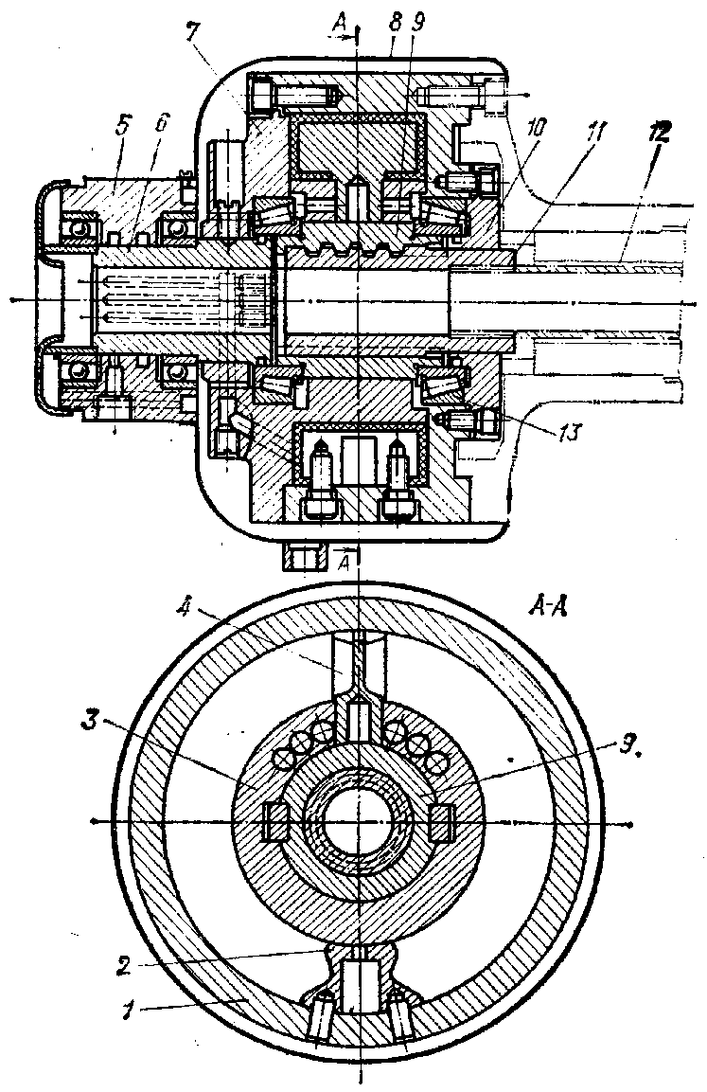
Рис.4.46 –Гідроциліндр для затиску оброблюваних заготовок на токарних і револьверних верстатах
Усі підшипники кочення змазуються за рахунок витоку мастила, що накопичується в прикріпленому до муфти 5 кожуху 8 і по мастилопроводу надходить в бак гідроагрегата. Відсутність у мастилорозподілячу тертьових поверхонь ковзання дозволяє вести обробку з великою частотою обертання шпинделя.
Гідроагрегат з електродвигуном і насосом включають тільки при зупиненому верстаті, а створене на кулачках патрона затискне зусилля зберігається у процесі обробки завдяки самогальмуванню гвинтової пари (деталі 9 і 11). Для попередження одночасного включення електродвигунів верстата і насоса передбачена електроблокування.
Гідроциліндри, які застосовують у верстатних пристроях, нормалізовані. Вони підрозділяються на циліндри, що вбудовуються в конструкцію пристроїв, і циліндри агрегатовані. Циліндри першої групи залежно від способу кріплення з корпусом пристрою поділяються на п'ять типів: з різьбовим кріпленням, із кріпленням лапками, із шарнірним кріпленням (хиткі циліндри), із заднім і переднім фланцевими кріпленнями. Кожен тип циліндрів виконується як двобічної, так і однобічної дії з поворотною пружиною.

4.7 Універсально-складальні й налагоджувальні пристрої

У зв'язку з інтенсивним розвитком конструкції машин і механізмів основними напрямками здійснення ефективної ТВП (технологія виробничих пристроїв) у сучасному машинобудуванні є скорочення термінів і підвищення коефіцієнта оснащеності. Вирішенню цих завдань у значною мірою сприяють стандартизація деталей і складальних одиниць пристроїв, а також застосування системи універсально-оборотних пристроїв: універсально-складальних (УСП) і універсально-налагоджувальних (УНП), які складаються з набору елементарних деталей, що дозволяють компонувати пристрої для різних робіт.
Стандартизація пристроїв передбачає уніфікацію їх загальних конструктивних і розмірних елементів (розмірних рядів, габаритних і приєднувальних розмірів, різьблення, кріпильних деталей, шпонкових з'єднань), посадок і допусків, установочних і затискних елементів, корпусів, допоміжних механізмів (ділильних, поворотних). Застосування стандартизованих деталей і складальних одиниць пристроїв скорочує їхню номенклатуру, знижує собівартість виготовлення і підвищує число повторних використаних при зборці нових пристроїв. У даний час при конструюванні й виготовленні пристроїв використовують понад 70% стандартизованих деталей.
Стандартизація деталей і вузлів привела до створення конструкцій складально-розбірних пристроїв. У даний час у СНД і за рубежем відомо кілька систем складально-розбірних пристроїв; усі вони характеризуються загальною ознакою: комплект стандартизованих деталей і складальних одиниць дозволяє створювати без механічної дообробки і при малій кількості спеціально виготовлених деталей тимчасові, що легко піддаються зборці й розбиранню компонування пристроїв. У набір стандартизованих деталей (рис.4.47) входять плити і планшайби, підставки, призми, косинці, планки, втулки, прихвати та ін.
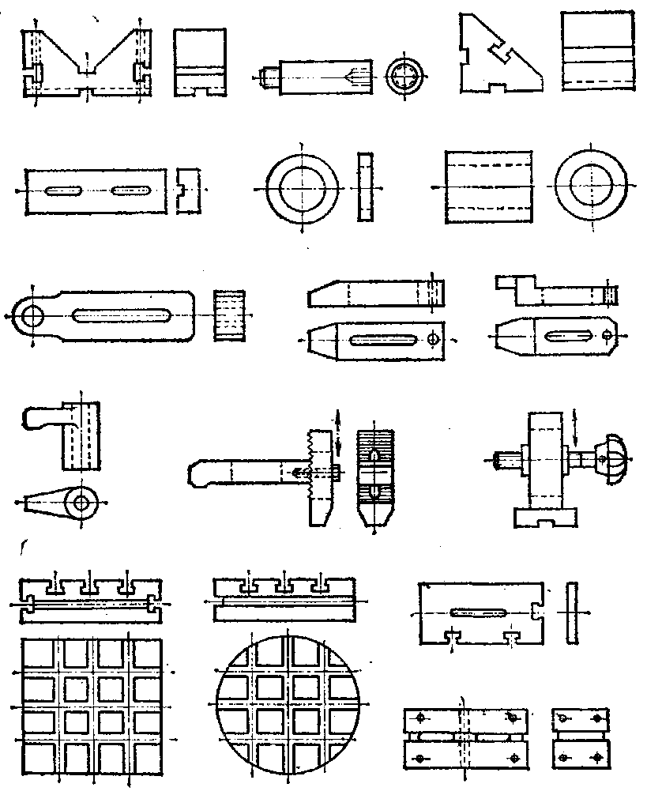
Систему УСП застосовують на заводах одиничного і серійного виробництва. Комплектами УСП оснащують свердлильні, токарні, фрезерні, розточувальні, зубодовбальні, шліфувальні та інші види обробки, а також зварювальні роботи й операції контролю. При верстатних роботах за допомогою УСП обробляють деталі розмірами до 250025001000мм.
Рис.4.47 – Набір стандартизованих деталей
Промисловістю випускаються три види комплектів УСП, що мають наступні технічні характеристики:

 | З пазами 8мм | З пазами 12мм | З пазами 16мм
 | УСП-8 | УСП-12 | УСП-16
Кількість деталей і складальних одиниць у комплекті, шт............................................ | 4100 | 2400 | 4200
Середня кількість складань, які збираються з одного комплекту, шт.:  одночасно........................................... | 30 | 20 | 20
протягом року.................................... | 1800 | 1400 | 900
Середній час збирання одного комплекту, год............................................. | 2 | 3 | 4
Максимальна маса оброблюваних деталей, кг.................................................... | 5 | 60 | 3000
Термін служби комплекту, роки................ | 12...15 | 12...15 | 12...15
Максимальні габарити оброблюваних деталей чи складальних одиниць, мм...... | 200120100 | 700400800 | 250025001000
Максимальний діаметр оброблюваних деталей, мм.................................................. | 12 | 38 | 70
Основні кріпильні болти............................ | М8 | М12 | М16
Точність обробки в пристрою.................... | 7-й квалітет | 7-й квалітет | 7-й квалітет
Середньоекономічний ефект від експлуатації однієї збирання, грн.............. | 15 | 25 | 60

Стандартизовані взаємозамінні деталі й складальні одиниці УСП збирають за допомогою шпонок, шпильок і болтів з Т-подібними голівками. Основні деталі УСП (базові й опорні) мають на робочій поверхні прямокутну чи радіальну сітку шпонкових Т-подібних пазів з відхиленнями, що допускаються, від паралельності й перпендикулярності не більше 0,01мм на 200мм довжини. Пази і шпонки дозволяють точно зчленовувати різні деталі комплекту в будь-якому положенні один відносно одного. Найбільш відповідальні з'єднання виконують за допомогою чотирьох хрестоподібно розміщених у пазах шпонок. Деталі УСП мають велику зносостійкість. Виходять з ладу звичайно тільки кріпильні деталі, заміна яких викликає невеликі витрати.
Збирання пристроїв з деталей і складальних одиниць УСП тільки в рідких випадках (при особливо складних компонуваннях) роблять по кресленню загального вигляду пристрою з вказівкою основних базових розмірів між опорними площинами. Як правило, компонування УСП створюються слюсарями-монтажниками на основі даних карти технологічного процесу чи еталона деталі. Збирання пристрою середньої складності займає 1...3 год. Практикою встановлено, що один складальник за зміну може розібрати і зібрати 4...5 пристроїв. На рис. 4.48 показана монтажна схема УСП для свердлильних робіт.
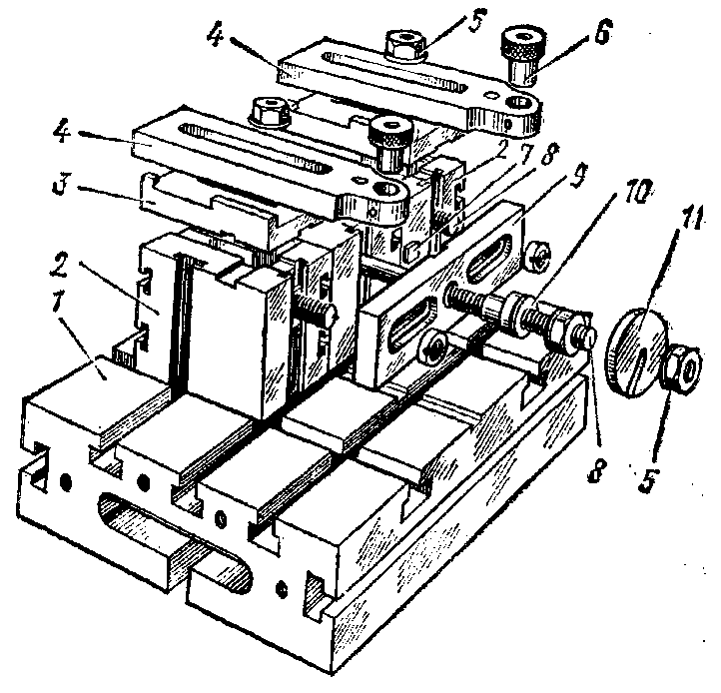
Рис.4.48 - Монтажна схема УСП для свердлильних робіт
1 - базова плита; 2 - опорні елементи; 8 - направляюча опора; 4 - кондукторні планки; 5 - гайки; 6 - змінні кондукторні втулки; 7 - знімні шпонки; 8 - болти; 9 - опорна планка; 10 - настановний палець; 11 - швидкозйомна шайба

Раціональне впровадження системи УСП значно скорочує терміни і знижує трудомісткість проектування і виготовлення оснащення, зменшує обсяг креслярсько-конструкторських робіт із проектування оснащення, дає економію металу.
В основу системи УСП покладена ідея постійного кругообігу стандартизованих деталей і складальних одиниць. Тривале «омертвіння» деталей у зібраних і тимчасово не використовуваних компонуваннях неприпустимо, тому що викликає необхідність збільшення обсягу дорогого комплекту деталей УСП. Компонування після закінчення обробки партії виробів потрібно розбирати, а деталі й складальні одиниці використовувати для збирання інших пристроїв.
До недоліків УСП слід віднести низьку твердість через велику кількість стиків.
Система універсально-налагоджувальних пристроїв (УНП) заснована на агрегатуванні складальних одиниць чи на заміні й налагодженні (регулюванню) окремих елементів базового пристрою. В обох випадках здійснюється принцип оборотності, тобто можливість використання того самого пристрою для виконання різних операцій і обробки різних деталей. При обробці дрібних деталей застосовують змінні касети, що призначаються для установки деталей певного типорозміру. Перезарядження УНП здійснюють заміною касети.
Швидке переналагодження пристрої без зняття його з верстата проводять також заміною установочних і затискних пристроїв. Так, машинні лещата можуть бути переналагоджені для закріплення різних заготовок зміною губок, а патрони — зміною кулачків і т.д. Як приклад на рис.4.49 показаний універсально-переналагоджувальний кондуктор портального типу з пневматичним затиском.
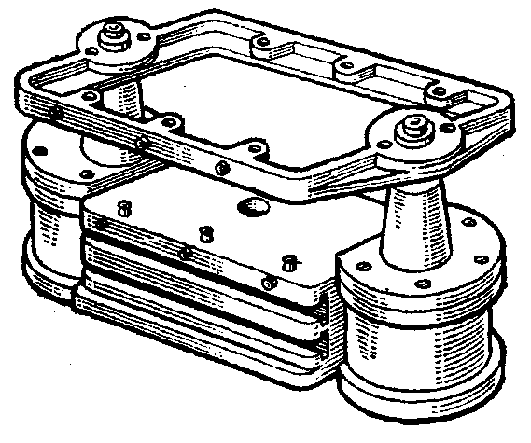
Подальшим розвитком УНП є комбіновані універсально-налагоджувальні пристрої для одночасної установки декількох заготовок при обробці за груповим методом. Застосування комбінованих УНП забезпечує краще використання часу роботи устаткування і зниження собівартості обробки. У системі УНП базові пристрої стандартизовані, а змінні елементи (налагодження) виготовляють відповідно до конфігурації оброблюваних деталей.
Рис.4.49 - Універсально-переналагоджувальний кондуктор портального типу з пневматичним затиском
Для кожного виду механічної обробки є кілька стандартизованих конструкцій корпусних агрегатів базових пристроїв. Усі вони мають посадкові місця для установки змінних налагоджень. Кожне базове пристрої разом з послідовно змінюваними налагодженнями, що служать для установки заготовок, утворюють групу модифікацій одного УНП. Більшість базових пристроїв має кілька типорозмірів, що складають конструктивний ряд. Кожен типорозмір призначений для обробки придатних за своїми розмірними параметрами заготовок. Конструктивний ряд даного типорозміру дозволяє закріплювати й обробляти заготовки різної конфігурації, класифіковані в одну технологічну групу. Таким чином, застосування УНП організаційно погоджується з типізацією оброблюваних деталей і впровадженням типових технологічних процесів.
Якщо за одним верстатом закріплено кілька базових пристроїв, їх агрегатують із силовим приводом, який установлюють на верстаті окремо. Агрегатування одного базового пристрою із силовим приводом не має сенсу. У цьому разі більш доцільно вбудовувати стандартизовані силові складальні одиниці в корпус разового пристрою; агрегатованими тоді залишаються тільки дорогі налагодження.

5 ОСНОВИ ПРОЕКТУВАННЯ ПРИСТРОЇВ

Вихідними даними для проектування пристроїв є: робочі креслення заготовки й готової деталі та технічні умови її приймання; операційний ескіз заготовки на попередню і виконувану операції (якщо пристрій конструюють для проміжної операції); карта (чи опис) технологічного процесу обробки даної заготовки з вказівкою послідовності і змісту операцій, прийнятого базування, використовуваного обладнання та інструменту, режимів різання, а також проектної норми штучного часу з виділенням допоміжного часу на установку, закріплення і зняття заготовки; ДСТУ і нормалі на деталі й вузли верстатних пристроїв, а також альбоми нормалізованих конструкцій пристроїв.
При проектуванні вибирають конструкції і розміри установочних елементів пристрою, визначають необхідну силу затиску й уточнюють схему і розміри затискного пристрою; визначають розміри направляючих елементів, потім роблять загальне компонування пристрою, установлюють допуски на розміри деталей і технічні умови на збирання.
Конструювання пристрою повинне бути ув'язане з розробкою технологічного процесу виготовлення деталі, тому що при розробці процесу вибирають технологічні бази, установлюють маршрут обробки з вказівкою проміжних розмірів і допусків на них, уточнюють зміст технологічних операцій і розробляють ескізи обробки, що дають уявлення про установку і закріплення заготовки, установлюють режими різання, визначають штучний час на операцію за елементами, вибирають різальний інструмент, а також тип і модель верстата.
Крім того, треба знати основні розміри верстата, зв'язані з установкою пристрою (розміри столу, розміри і розташування Т-подібних пазів, найменша відстань від столу до шпинделя, розмір конуса шпинделя і т.п.), і загальний стан верстата. Конструкцію пристрої вибирають також залежно від програми випуску.
При конструюванні спочатку уточнюють схему установки. Знаючи прийняте базування, точність і шорсткість базових поверхонь, визначають тип і розмір установочних елементів, їх кількість і взаємне положення.
Визначивши за заданими режимами обробки силу різання, установлюють місце додавання затискних сил і визначають їх значення. Виходячи із запроектованого часу на закріплення і зняття заготовки, типу пристрою (одно- і багатомісцеве), конфігурації і точності заготовки, а також значення затискних сил вибирають тип затискного пристрою і визначають його основні розміри. Одночасно встановлюють тип і розмір направляючих елементів і елементів контролю положення різального інструменту.
Потім вибирають необхідні допоміжні пристрої і встановлюють їх конструкції і розміри виходячи з маси заготовки і необхідної точності обробки. При виборі конструкції і розмірів цих елементів використовують нормалі і стандарти.
Розробку загального виду пристрою починають з нанесення на лист контуру заготовки. Залежно від складності схеми пристрою вичерчують кілька проекцій заготовки. Заготовку доцільно показувати тонкими чи штрихпунктирними лініями, щоб вона виділялася на кресленні пристрою. Після цього послідовно викреслюють окремі елементи пристрою навколо контурів заготовки. Спочатку — установочні елементи (опори), потім — затискні устаткування, що направляють елементи інструменту і допоміжні устаткування, на закінчення визначають контури корпуса пристрою.
За точністю виконання розміри елементів пристрою можна розбити на три групи. До першої групи відносяться розміри тих сполучень, від яких залежить точність виконуваної обробки, наприклад відстань між осями кондукторних втулок. Неточність цього розміру впливає на відстань між осями просвердлених у заготовки отворів. До першої групи відносяться також розміри установочних елементів: від точності їхнього виконання залежить положення заготовки в пристрою. До другої групи входять розміри тих сполучень, від похибок яких точність обробки не залежить, наприклад розміри сполучення затискних пристроїв, виштовхувачів та інших допоміжних механізмів. До третьої групи відносяться вільні розміри оброблюваних і чорнових поверхонь. Допуски на розміри першої групи в 2...3 рази менше допусків на розміри заготовки, що витримуються при обробці. Допуски на розміри другої групи визначають залежно від характеру й умов роботи сполучення.
При проектуванні перевіряють точність, одержувану при обробці в даному пристрою, розраховують зусилля затиску й економічну доцільність виготовлення пристрою.
Перевірку точності виконують за формулою

$δ_{\text{дет}}≥δ_{\text{пр}}+\sqrt{Δ_{\text{обр}}^{2}+ε_{у}^{2}}$, (5.1)

де $δ_{\text{дет}}$ — допуск на оброблюваний розмір деталі;
$δ_{\text{пр}}={δ_{\text{дет}}}/3$ - допуск на відповідний розмір пристрою;
$Δ_{\text{обр}}$ - середня економічна точність обробки (визначають за довідковими даними);
$ε_{у}$ - похибка установки (розраховують за схемою, що відповідає розташуванню оброблюваної деталі в пристрою, при розрахунках, пов'язаних з базуванням оброблюваної деталі).
Розрахунок зусиль затиску виконують відповідно до схеми пристрою. Приклади розрахунків розглянуті в 4.2.2.
Для визначення економічності пристроїв звичайно зіставляють різні їхні конструктивні варіанти для даної операції. Приймаючи однаковими витрати на різальний інструмент, амортизацію верстата й електроенергію, при здійсненні цих варіантів визначають і зіставляють елементи собівартості обробки, що залежать від конструкції пристрою; собівартість С (в гривнях) можна визначити за наступною формулою:

$C=З_{\text{шт}}\left(1+\frac{Н_{ц}}{\text{100}}\right)+\frac{З_{\text{пр}}}{П}\left(\frac{1}{А_{\text{пр}}}+\frac{Р_{\text{пр}}}{\text{100}}\right)$, (5.2)

де $З_{\text{шт}}$ - зарплата верстатника, віднесена до однієї деталі, грн.;
$Н_{ц}$ - цехові витрати, %;
$З_{\text{пр}}$ - витрати на виготовлення пристрою, грн.;
П - річна програма випуску деталей, шт.;
$Р_{\text{пр}}$ - витрати, пов'язані із застосуванням пристроїв (ремонт, зміст, регулювання), %;
$А_{\text{пр}}$ - термін амортизації пристрою, рік.
Для визначення $З_{\text{шт}}$ потрібно знати штучний час даної операції $T_{\text{шт}}$ і хвилинну ставку зарплати робітника $З_{\text{cт}}$:

$З_{\text{шт}}=T_{\text{шт}}+З_{\text{cт}}$. (5.3)

Однак точні значення витрат на виготовлення пристрою можна визначити на основі калькуляції тільки після складання робочих креслень і розробки технологічних процесів виготовлення пристроїв. Тому можна користуватися наближеним способом визначення витрат на виготовлення пристроїв $З_{\text{пр}}$ за формулою

$З_{\text{пр}}=\text{nK}$, (5.4)

де n - число деталей у пристрою (для простих пристроїв K=15, для пристроїв середньої складності К=30 і для складних пристроїв K=40).
Величину $А_{\text{пр}}$ приймають рівною терміну в роках, протягом якого спеціальний пристрій, який конструюють, буде використано для випуску заданої продукції. Якщо вироблена продукція має постійний характер, то для простих пристроїв$А_{\text{пр}}=1$, для пристроїв середньої складності $А_{\text{пр}}=2\text{.}\text{.}\text{.}3$ і для складних пристроїв $А_{\text{пр}}=4\text{.}\text{.}\text{.}5$. Величину $Р_{\text{пр}}$ беруть рівною 20%.

5.1 Проектування верстатних пристроїв із застосуванням САПР

Тепер важко уявити собі сучасне промислове підприємство чи конструкторське бюро без комп'ютерів і спеціальних програм, призначених для розробки конструкторської документації чи проектування різних виробів. Застосування ПК у даній області довело свою високу ефективність. Саме життя змушує керівників підприємств і фахівців займатися питаннями автоматизації роботи конструкторських і технологічних підрозділів.
Перехід на машинне проектування дозволяє суттєво скоротити терміни розробки конструкторської і технологічної документації і тим самим прискорити початок виробництва нових виробів. Одночасно підвищується якість як самих конструкторських розробок, так і документації. Креслення самої конкурентно здатної продукції, виконані вручну на кульмані, сьогодні роблять негативне враження на партнерів, ставлячи під сумнів укладання вигідних контрактів.
Та ж ситуація складається і в області освіти. Сьогодні вищі й середні спеціальні навчальні заклади приділяють велику увагу застосуванню комп'ютерної техніки при навчанні студентів. Вже в рамках вузу студенти освоюють перспективні технології проектування, здобувають навички роботи з комп'ютером і системами машинної графіки.
Упровадження CAD/CAM торкається не тільки студентів, але й викладачів. Фахівці знаходять можливість освоювати комп'ютерні технології і використовувати їх у навчальному процесі і на виробництві, що відкриває найширший простір для різних інженерних новацій.
Падіння цін на обчислювальну техніку зробило сучасний комп'ютер доступним для домашнього використання. У цьому разі можна говорити не про поверхнове знайомство з предметом, а про його реальне освоєння.
Пройшовши довгий шлях проб і помилок, фахівці КБ прийшли до розуміння того, якою повинна бути сучасна САПР для її успішного використання в умовах звичайного підприємства, і зробили свій вибір на користь певної системи. Найбільш прийнятою є система КОМПАС - LT, розроблена російською компанією „АСКОН”. Це полегшена версія популярного креслярського редактора КОМПАС. Вона містить достатній креслярський інструментарій для виконання креслень будь-якого рівня складності з повною підтримкою використовуваних стандартів. Простий і зрозумілий інтерфейс цієї програми вдало сполучається з гнучкістю професійної системи при побудові, виділенні, видаленні об'єктів креслення, наборі тексту за ДСТ, постановці розмірів усіх типів, допусків форми і розташування поверхонь, позицій, баз і т.д.
КОМПАС - LT орієнтований на тих, кому необхідний інструмент для виконання проектно-креслярських робіт, хто з різних причин не має можливості використовувати яку-небудь професійну систему інженерної графіки. У першу чергу це інженери машинобудівних підприємств і конструкторських бюро, працівники проектних організацій в області будівництва, студенти технічних вузів, технікумів і коледжів, - усі ті, хто виконує великий обсяг креслярсько-проектних робіт. Як показала практика, наявність гарної креслярської програми на ПК значно полегшує роботу фахівця на підприємстві, чи викладача, студента в навчальному закладі. Наприклад, використання КОМПАС - LT на домашньому комп'ютері в 3-4 рази підвищує віддачу й ефективність роботи студентів із професійним пакетом КОМПАС на семінарських заняттях. КОМПАС - LT призначений для використання на персональних комп'ютерах типу IBM PC 486/Pentium, які працюють під керуванням російськомовної або коректно русифікованої версії операційних систем MS Windows 95/98/NT.

список літератури

- Конспект лекцій по дисципліні “Основи проектування експлуатаційно-технологічного обладнання ” (для студентів усіх форм навчання за фахом 7.092202 – “Електричний транспорт”). /Сост. Н.М. Мовчан, О.Ф. Бабічева, С.О.Закурдай -Харків: ХДАМГ, 2003.-93с.
- Орлов П.И. Основы конструирования (справочно-методическое пособие в 2-х книгах). - М.: Машиностроение, 1988.
- Корсаков В. С. Основы конструирования приспособлений. - М.: Машиностроение, 1983.
- Станочные приспособления. Справочник в 2-х томах под редакцией Вардашкина Б.Н. - М.: Машиностроение, 1984.
- Справочник технолога-машиностроителя, в 2-х томах под редакцией Косиловой А.Г. - М.: Машиностроение, 1973.
- Горошкин А.К. Приспособления для металлорежущих станков. Справочник -М.: Машиностроение, 1979.

Навчальне видання
Основи проектування та експлуатації технологічного обладнання
електричного транспорту: Конспект лекцій для студентів 5 курсу
спеціальності 7.092202 – “Електричний транспорт”

Автори: Ольга Федорівна Бабічева,
Олексій Георгійович Клемешев

Редактор: М.З. Аляб’єв

План 2007, поз.22-Л
____________________________________________________________________
Підп. до друку 16.03.2007р. Формат 60х84 1/16 Папір офісний
Друк на ризографі Умовн.-друк. арк. 6 Обл. – вид. арк. 6,5
Тираж 150 прим. Замовл. №
61002, Харків, ХНАМГ вул. Революції, 12
____________________________________________________________________
61002, Харків, ХНАМГ вул. Революції, 12
Сектор оперативної поліграфії ОЦ ХНАМГ

